|  |  |
| --- | --- |
|  |  |
| **LÊ ĐÌNH LONG** | **BỘ CÔNG THƯƠNG**  **TRƯỜNG ĐẠI HỌC CÔNG NGHIỆP HÀ NỘI**  **---------------------------------------** |
|  |
| **ĐỒ ÁN TỐT NGHIỆP ĐẠI HỌC** |
| **NGÀNH CÔNG NGHỆ THÔNG TIN** |
| **XÂY DỰNG ỨNG DỤNG WEB QUẢNG CÁO VÀ ĐẶT MÓN**  **CHO NHÀ HÀNG LẨU SỬ DỤNG** [**ASP.NET**](http://asp.net/) |
|  |
|  |
| **Sinh viên : Lê Đình Long** |
| **CÔNG NGHỆ THÔNG TIN** | **Mã số sinh viên: 2018601746** |
| **CBHD :TS. Lê Thị Anh** |
|  |
|  |
|  |
| **Hà Nội – Năm 2024** |
|  |

# **LỜI CẢM ƠN**

Sau 4 năm học tập và rèn luyện tại Trường Đại học Công Nghiệp Hà Nội, đồ án tốt nghiệp này là một dấu ấn quan trọng đánh dấu việc em - một sinh viên đã hoàn thành nhiệm vụ của mình trên ghế giảng đường Đại học. Đầu tiên, với tình cảm sâu sắc, chân thành, cho phép em được bày tỏ lòng biết ơn sâu sắc đến Gia đình, các anh chị, bạn bè đã luôn động viên, khích lệ, tạo điều kiện giúp đỡ em trong suốt quá trình học tập và nghiên cứu đề tài.

Em cũng xin gửi tới các thầy các cô khoa Công Nghệ Thông Tin Trường Đại học Công Nghiệp Hà Nội lời chào trân trọng, lời chúc sức khỏe và lời cảm ơn sâu sắc. Với sự quan tâm, dạy dỗ, chỉ bảo tận tình chu đáo của thầy cô, đến nay em đã có thể hoàn thành đồ án tốt nghiệp, đề tài: “Xây dựng ứng dụng Web quảng cáo và đặt món cho nhà hàng lẩu sử dụng [ASP.NET](http://asp.net/)”.

Đặc biệt em xin gửi lời cảm ơn chân thành đến cô TS. Lê Thị Anh người đã tận tình giúp và hướng dẫn em hoàn thành đề tài đồ án.

Đồng thời, em xin bày tỏ lòng biết ơn đến lãnh đạo Trường Đại học Công Nghiệp Hà Nội, các Khoa, Phòng ban chức năng đã tạo điều kiện cho em được học tập tại nơi mà em yêu thích, cho em bước vào đời sống thực tế và áp dụng những kiến thức em đã học tại trường và môi trường làm việc mới của em. Qua quá trình học tập em đã tích lũy được rất nhiều kiến thức để chuẩn bị cho công việc sau này cũng như để phát triển thêm bản thân.

Trong quá trình hoàn thành đồ án tốt nghiệp không thể tránh khỏi thiếu sót, kính mong có sự góp ý từ thầy cô.

*Em xin chân thành cảm ơn!*

Lê Đình Long

**LỜI NÓI ĐẦU**

Công việc kinh doanh buôn bán đã xuất hiện từ rất lâu, trải qua mỗi giai đoạn lịch sử nó mang một hình thức đặc thù riêng. Trước kia, khi các công cụ hỗ trợ công việc mua bán chưa phát triển mạnh, thì người kinh doanh mua bán chỉ diễn ra dưới hình thức mua bán trực tiếp.Từ khi khoa học công nghệ phát triển, nó đã tạo ra phát triển các loại hình thức mua bán mới, điển hình là mua bán trực tuyến.Hình thức mua bán trực tuyến hỗ trợ đắc lực cho người kinh doanh tiếp xúc với được nhiều khách hàng, còn khách hàng thì công việc mua bán được diễn ra nhanh chóng, thuận lợi, tiết kiệm được thời gian ...

Việc mua hàng qua mạng chỉ với thủ tục đăng ký mua sắm đơn giản nhưng đem lại nhiều lợi ích: tiết kiệm và chủ động về thời gian, tránh khỏi những phiền phức khó chịu. Vậy nên việc mua bán hàng qua mạng đang rất được mọi người quan tâm.

Trên cơ sở các kiến thức được học trong nhà trường và quá trình tìm hiểu các website trong thực tế, em đã quyết định chọn đề tài “Xây dựng ứng dụng Web quảng cáo và đặt món cho nhà hàng lẩu sử dụng [ASP.NET](http://asp.net/)”.

Trong báo cáo này, em sẽ trình bày về quá trình phát triển, kiến trúc hệ thống và cách thức kiểm thử, đánh giá hiệu suất của sản phẩm.

Để hoàn thành được đồ án tốt nghiệp này, em xin được gửi lời cảm ơn chân thành đến các thầy cô trong khoa Công nghệ thông tin Trường Đại học Công Nghiệp Hà Nội đã tận tình giảng dạy và trang bị kiến thức cho em trong suốt thời gian em học tập tại trường. Cô giáo hướng dẫn đề tài – Tiến Sĩ Lê Thị Anh, giảng viên Khoa Công nghệ thông tin Trường Đại học Công Nghiệp Hà Nội – đã tận tụy hết lòng giúp đỡ, hướng dẫn, chỉ dẫn tận tình để giúp em hoàn thành được đồ án.

**MỤC LỤC**

LỜI CẢM ƠN 1

LỜI NÓI ĐẦU 2

MỞ ĐẦU 10

1. Tên đề tài 10

2. Lý do chọn đề tài 10

3. Mục tiêu của đề tài 11

4. Đối tượng và phạm vi 11

5. Kết quả dự kiến đạt được 12

6. Cấu trúc của đề tài 12

CHƯƠNG 1: TỔNG QUAN 13

1.1. Khảo sát 13

1.1.1. Khảo sát trực tiếp 13

1.1.2. Khảo sát gián tiếp 14

1.1.3. Kết quả khảo sát 14

1.2. Công nghệ sử dụng trong dự án 15

1.2.1. Giới thiệu về ASP.NET 15

1.2.2. Giới thiệu về CSS 15

1.2.3. Giới thiệu về Javascript 16

1.2.4. Giới thiệu về HTML 16

1.2.5. Giới thiệu về jQuery 16

1.2.6. Giới thiệu về Bootstrap 17

1.2.7. Giới thiệu về mô hình MVC 17

1.2.7.1. Model 18

1.2.7.2. View 18

1.2.7.3. Controller 18

1.2.7.4. Cách làm việc trong MVC 18

1.2.7.5. Ưu điểm của mô hình MVC 19

1.2.8. Giới thiệu về cơ sở dữ liệu SQL Server 19

1.2.8.1. SQL Server 19

1.2.8.2. SQL Server Management Studio 20

1.3. Tổng kết chương 1 20

CHƯƠNG 2: PHÂN TÍCH THIẾT KẾ HỆ THỐNG 21

2.1. Mô hình Use Case: 21

2.1.1. Xác định các Actor 21

2.1.2. Xác định các Use Case 21

2.2. Xây dựng biểu đồ Use Case 21

2.2.1. Biểu đồ Use Case tổng quát 21

2.2.2. Đặc tả Use Case 22

2.2.2.1. UC tạo tài khoản 22

2.2.2.2. UC đăng nhập 24

2.2.2.3. UC xem sản phẩm 26

2.2.2.4. UC xem tin tức 28

2.2.2.5. UC quản lý giỏ hàng 29

2.2.2.6. UC đặt hàng 31

2.2.2.7. UC xem đơn hàng 33

2.2.2.8. UC quản lý tài khoản (khách hàng) 35

2.2.2.9. UC thống kê 37

2.2.2.10. UC quản lý tài khoản (quản trị viên) 39

2.2.2.11. UC quản lý sản phẩm 41

2.2.2.12. UC quản lý loại hàng 44

2.2.2.13. UC quản lý nhà cung cấp 47

2.2.2.14. UC quản lý tin tức 50

2.3. Thiết kế cơ sở dữ liệu 54

2.3.1. Biểu đồ mô tả cấu trúc cơ sở dữ liệu 54

2.3.2. Mô tả cơ sở dữ liệu 54

2.4. Kết luận chương 2 57

CHƯƠNG 3: KẾT QUẢ VÀ KIỂM THỬ 58

3.1. Giao diện 58

3.2. Kiểm thử 67

3.2.1. Kế hoạch kiểm thử 67

3.2.2. Kiểm thử chức năng 68

3.2.3. Kết quả kiểm thử 70

3.3. Kết luận chương 3 70

KẾT LUẬN 71

TÀI LIỆU THAM KHẢO 73

**DANH MỤC CHỮ CÁI VIẾT TẮT**

|  |  |  |
| --- | --- | --- |
| STT | Từ viết tắt | Giải thích |
| 1 | Admin | Quản trị viên |
| 2 | CNTT | Công nghệ thông tin |
| 3 | UC | User Case |

**DANH MỤC BẢNG**

Bảng 1.1: Bảng câu hỏi và ghi nhận trả lời 13

Bảng 2.1: UC cho từng actor 21

Bảng 2.2: Bảng TaiKhoan 54

Bảng 2.3: Bảng PhanQuyen 54

Bảng 2.4: Bảng LoaiHang 55

Bảng 2.5: Bảng NhaCungCap 55

Bảng 2.6: Bảng SanPham 55

Bảng 2.7: Bảng DonHang 55

Bảng 2.8: Bảng ChiTietDonHang 56

Bảng 2.9: Bảng TinTuc 56

Bảng 3.1: Kiểm thử chức năng 68

**DANH MỤC CÁC HÌNH ẢNH**

Hình 2.1: Biểu đồ Use Case tổng quát 22

Hình 2.2: Biểu đồ Use Case tạo tài khoản 22

Hình 2.3: Biểu đồ trình tự tạo tài khoản 24

Hình 2.4: Biểu đồ Use Case đăng nhập 24

Hình 2.5: Biểu đồ trìnnh tự tạo tài khoản 26

Hình 2.6: Biểu đồ Use Case xem sản phẩm 26

Hình 2.7: Biểu đồ trình tự xem sản phẩm 27

Hình 2.8: Biểu đồ Use Case xem tin tức 28

Hình 2.9: Biểu đồ trình tự xem tin tức 29

Hình 2.10: Biểu đồ Use Case quản lý giỏ hàng 29

Hình 2.11: Biểu đồ trình tự quản lý giỏ hàng 31

Hình 2.12: Biểu đồ Use Case đặt hàng 31

Hình 2.13: Biểu đồ trình tự đặt hàng 33

Hình 2.14: Biểu đồ Use Case xem đơn hàng 33

Hình 2.15: Biểu đồ trình tự xem đơn hàng 35

Hình 2.16: Biểu đồ Use Case quản lý tài khoản khách hàng 35

Hình 2.17: Biểu đồ trình tự quản lý tài khoản khách hàng 37

Hình 2.18: Biểu đồ Use Case thống kê 37

Hình 2.19: Biểu đồ trình tự thống kê 38

Hình 2.20: Biểu đồ Use Case quản lý tài khoản 39

Hình 2.21: Biểu đồ trình tự quản lý tài khoản 41

Hình 2.22: Quản lý sản phẩm 42

Hình 2.23: Biểu đồ trình tự quản lý sản phẩm 44

Hình 2.24: Biểu đồ Use Case quản lý loại hàng 45

Hình 2.25: Biểu đồ trình tự quản lý loại hàng 47

Hình 2.26: Biểu đồ Use Case quản lý nhà cung cấp 48

Hình 2.27: Biểu đồ trình tự quản lý nhà cung cấp 50

Hình 2.28: Biểu đồ Use Case quản lý tin tức 51

Hình 2.29: Biểu đồ trình tự quản lý tin tức 53

Hình 2.30: Biểu đồ mô tả cấu trúc cơ sở dữ liệu 54

Hình 3.1: Giao diện đăng nhập 58

Hình 3.2: Giao diện đăng ký 58

Hình 3.3: Giao diện trang chủ 59

Hình 3.4: Giao diện quản lý giỏ hàng (khách hàng) 59

Hình 3.5: Giao diện đặt hàng 60

Hình 3.6: Giao diện xem đơn hàng 60

Hình 3.7: Giao diện xem chi tiết sản phẩm 61

Hình 3.8: Giao diện xem tin tức 61

Hình 3.9: Giao diện quản lý tài khoản khách hàng 61

Hình 3.10: Giao diện thống kê 62

Hình 3.11: Giao diện quản lý sản phẩm 62

Hình 3.12: Giao diện thêm sản phẩm 62

Hình 3.13: Giao diện xem chi tiết sản phẩm (Admin) 63

Hình 3.14: Giao diện sửa sản phẩm 63

Hình 3.15: Giao diện quản lý nhà cung cấp 64

Hình 3.16: Giao diện quản lý loại hàng 64

Hình 3.17: Giao diện quản lý tài khoản 65

Hình 3.18: Giao diện thêm tài khoản 65

Hình 3.19:Giao diện sửa tài khoản 66

Hình 3.20: Giao diện quản lý đơn hàng 66

Hình 3.21: Giao diện xem chi tiết đơn hàng 67

Hình 3.22: Giao diện quản lý tin tức 67

# **MỞ ĐẦU**

* 1. **Tên đề tài**

Đề tài “**Xây dựng ứng dụng Web quảng cáo và đặt món cho nhà hàng lẩu sử dụng** [**ASP.NET**](http://asp.net/)”

* 1. **Lý do chọn đề tài**

Với sự phát triển của Internet, sau 27 năm, Việt Nam trở thành một nước mạnh về viễn thông – Internet với công nghệ hiện đại, mức phổ cập Internet cao. Không chỉ riêng ở Việt Nam mà trên toàn thế giới, Internet đã chuyển đổi từ hạ tầng thông tin liên lạc thành hạ tầng số của nền kinh tế số, nghĩa là hạ tầng của mọi ngành nghề, mọi doanh nghiệp.

“Chỉ cần ngồi nhà và cả thế giới trong tầm tay bạn”. Cũng như vậy, khi internet đã trở nên phổ biến, việc mua bán qua mạng internet phát triển cũng phát triển theo đó. Xong bên cạnh đó, việc nắm bắt tìm hiểu, phân tích nhu cầu tiêu dùng là một phần vô cùng quan trọng, nó giúp người tiêu dùng dễ dàng chọn lựa sản phẩm phù hợp, giúp các nhà kinh doanh quyết định đón đầu xu thế của khách hàng. Kinh doanh nhà hàng, thực phẩm cũng đã chuyển đổi dần sang mô hình trực tuyến song song với tại chỗ. Điều này thúc đẩy sự tăng doanh số của ngành này.

Là một loại hình kinh doanh nhà hàng, việc xây dựng một trang web chuyên nghiệp cho nhà hàng Lẩu không chỉ là việc cải thiện trải nghiệm của khách hàng mà còn là cách để quảng bá cho hoạt động kinh doanh của mình, tạo sự tin cậy và thu hút khách hàng mới.

Đề tài này có tính ứng dụng cao và gần gũi với thực tế. Việc xây dựng một website cho nhà hàng không chỉ là một dự án thực hành mà còn là một cơ hội để áp dụng kiến thức lý thuyết vào thực tế công việc.

Bên cạnh đó, việc phát triển website đi kèm những tính năng nâng cao giúp tối ưu hóa việc trải nghiệm website của người dùng cũng là cách giúp website phát triển một cách bền vững và có hiệu quả.

* 1. **Mục tiêu của đề tài**

Đề tài: **Xây dựng ứng dụng Web quảng cáo và đặt món cho nhà hàng lẩu sử dụng** [**ASP.NET**](http://asp.net/) đáp ứng được những mục tiêu:

Tối ưu hóa trải nghiệm người dùng: Tạo ra một giao diện trực quan và dễ sử dụng giúp người dùng dễ dàng tìm kiếm thông tin về các thông tin, các loại món ăn của nhà hàng Lẩu đồng thời đặt hàng một cách nhanh chóng.

Cung cấp thông tin chính xác và toàn diện: Xác định và cập nhật thông tin chi tiết bao gồm thông tin về nhà hàng, món ăn, dịch vụ, ưu đãi, địa chỉ và các thông tin liên quan.

Tính quảng bá: Lan truyền danh tiếng Lẩu cho nhiều khách hàng, góp phần gia tăng doanh thu nhà hàng.

Kiểm soát an toàn thông tin: Bảo đảm an toàn và bảo mật thông tin cá nhân của người dùng theo các tiêu chuẩn an toàn dữ liệu.

* 1. Đối tượng và phạm vi

Đối tượng:

Khách hàng của nhà hàng lẩu: Bao gồm người dùng vốn có, người tiêu dùng muốn tìm kiếm thông tin về các món ăn và dịch vụ của nhà hàng.

Phạm vi:

Website dành cho khách hàng: Trang web được thiết kế và phát triển để đáp ứng nhu cầu của khách hàng khi họ truy cập vào trang web của nhà hàng lẩu. Nó sẽ cung cấp thông tin chi tiết về nhà hàng và thông tin liên quan.

Giao diện quản trị: Một phần quản trị sẽ được tạo ra để quản lý và cập nhật nội dung trên trang web. Điều này sẽ cho phép chủ nhà hàng cập nhật thông tin món ăn, cập nhật thông tin ưu đãi và các thông báo từ nhà hàng.

## **Kết quả dự kiến đạt được**

Xây dựng được website quảng cáo và đặt món cho nhà hàng lẩu.

## **Cấu trúc của đề tài**

Trong báo cáo đồ án này, cấu trúc của đề tài được chia thành 3 chương:

* Chương 1: Tổng quan về công nghệ sử dụng trong dự án
* Chương 2: Phân tích hệ thống
* Chương 3: Kết quả và kiểm thử

CHƯƠNG 1: TỔNG QUAN



## **Khảo sát**

### **Khảo sát trực tiếp**

Để xây dựng được website có tính ứng dụng trong thực tế, em đã phỏng vấn chị Nguyễn Thị Trang, chủ nhà hàng Lẩu Hằng Béo 11b Trần Phú, nhằm tiếp thu những thông tin, kinh nghiệm thực tế nhằm áp dụng cho sản phẩm của mình.

Bảng 1.1: Bảng câu hỏi và ghi nhận trả lời

|  |  |
| --- | --- |
| Người được phỏng vấn: Nguyễn Thị Trang | |
| Câu hỏi | Ghi nhận |
| Câu hỏi 1:  Chị nghĩ ấn tượng đầu tiên của khách hàng về website bên mình như thế nào? | Trả lời:  Khi mở lên thì hình ảnh và danh sách đồ ăn đập vào mắt để kích thích thị giác. |
| Câu hỏi 2:  Chị muốn website có những chức năng chính nào? | Trả lời:  Khách hàng thấy được sản phẩm và đặt hàng là chính và chị cũng muốn có phần quảng cáo nhà hàng khuyến khích khách đến ăn trực tiếp tại quán. |
| Câu hỏi 3:  Chị muốn chi tiết sản phẩm có những thông tin gì? | Trả lời:  Hình ảnh, giá tiền, số lượng. |
| Câu hỏi 4:  Ngoài những thông tin cơ bản, chị có yêu cầu gì về việc hiển thị sản phẩm không? | Trả lời:  Nên chia sản phẩm thành nhiều loại như món lẩu hay các món nhậu và có thể thêm cả thông tin nhà cung cấp để giới thiệu cho họ. |
| Câu hỏi 5:  Chị có muốn khách hàng cung cấp nhiều thông tin cá nhân không? | Trả lời:  Không, quan trọng là số điện thoại vì bên chị sẽ gọi lại cho khách để xác nhận đơn hàng. |
| Câu hỏi 6:  Không biết chị có ý tưởng gì để website có thể khuyến khích khách hàng đến ăn tại quán? | Trả lời:  Có thể thêm các bài báo hoặc những dòng tin tức những dịp giảm giá hay lễ hội. |
| Câu hỏi 7:  Về phần đặt bàn? | Trả lời:  Có thể liên hệ trực tiếp với chị để được hỗ trợ tốt nhất. |
| Câu hỏi 8:  Có cần thống kê doanh thu? | Trả lời:  Không, chị đã có phần mềm thống kê riêng rồi. Có thể thống kê khách hàng đặt hàng nhiều để gửi thông báo ưu đãi qua email cho họ. |

### **Khảo sát gián tiếp**

Hiện nay, những trang website thương mại điên tử đang ngày càng phát triển rộng rãi để đáp ứng được nhu cầu của khách hàng trên cả nước. Chính vì thế, em có thể dễ dàng tham khảo được rất nhiều các website quảng cáo và đặt món cho nhà hàng lẩu. Dưới đây là một số nhà hàng mà em đã tham khảo:

- Lẩu Phan

- Nhà hàng Ngọc Phương Nam

- MK Restaurants

### **Kết quả khảo sát**

Qua quá trình khảo sát thông tin từ những website có sẵn, em có thể tham khảo được rất nhiều các chức năng để hình thành lên một website quảng cáo và đặt món cho quán lẩu. Bên cạnh đó, em cũng khảo sát chủ cửa hàng lẩu để rút ra được những chức năng cần thiết giúp tối ưu công việc kinh doanh. Dưới đây là một số chức năng chính của website:

* + Đặt hàng
  + Xem hàng
  + Xem tin tức
  + Quản lý khách hàng
  + Quản lý sản phẩm
  + Quản lý đơn hàng
  + Thống kê

## **Công nghệ sử dụng trong dự án**

### **Giới thiệu về ASP.NET**

[ASP.Net](https://bizflycloud.vn/tin-tuc/aspnet-la-gi-20181113153527162.htm) là một nền tảng dành cho phát triển web, được Microsoft phát hành và cung cấp lần đầu tiên vào năm 2002. Nền tảng được sử dụng để tạo ra các ứng dụng web-based.

Phiên bản ASP.Net đầu tiên được triển khai là 1.0 và phiên bản ASP.Net mới nhất là phiên bản 4.6. ASP.Net được thiết kế để tương thích với giao thức HTTP. HTTP là giao thức chuẩn được sử dụng trên tất cả các ứng dụng web.

Các ứng dụng ASP.Net có thể được viết bằng nhiều ngôn ngữ .Net khác nhau. Trong đó có các kiểu ngôn ngữ như [C #](https://bizflycloud.vn/tin-tuc/c-sharp-la-gi-20181214182955977.htm), VB.Net và J #. Một số nền tảng cơ bản của ASP.NET sẽ được trình bày trong mục dưới đây.

ASP viết đầy đủ là Active Server Pages, và .NET là viết tắt của Network Enabled Technologies.

### **Giới thiệu về CSS**

CSS là viết tắt của Cascading Style Sheets.

CSS mô tả cách các phần tử HTML được hiển thị trên màn hình, giấy hoặc trong phương tiện khác.

CSS tiết kiệm rất nhiều công việc . Nó có thể kiểm soát bố cục của nhiều trang web cùng một lúc.

Các bảng định kiểu bên ngoài được lưu trữ trong các tệp CSS.

CSS được sử dụng để xác định kiểu cho các trang web của bạn, bao gồm thiết kế, bố cục và các biến thể hiển thị cho các thiết bị và kích thước màn hình khác nhau.

### **Giới thiệu về Javascript**

Javascript là một ngôn ngữ lập trình kịch bản thực thi ở phía client được bổ sung vào HTML nhầm làm cho một trang web có khả năng được lập trình để tương tác và xử lý thông tin.

### **Giới thiệu về HTML**

[**HTML**](https://topdev.vn/viec-lam-it/html-kt75) là viết tắt của cụm từ **Hypertext Markup Language**(tạm dịch là Ngôn ngữ đánh dấu [siêu văn bản](https://vi.wikipedia.org/wiki/Si%C3%AAu_v%C4%83n_b%E1%BA%A3n)). **HTML** được sử dụng để tạo và cấu trúc các thành phần trong trang web hoặc ứng dụng, phân chia các đoạn văn, heading, titles, blockquotes… và**HTML** không phải là ngôn ngữ lập trình.

Một tài liệu HTML được hình thành bởi các phần tử HTML (HTML Elements) được quy định bằng các cặp thẻ (tag và attributes). Các cặp thẻ này được bao bọc bởi một dấu ngoặc ngọn (ví dụ <html>) và thường là sẽ được khai báo thành một cặp, bao gồm thẻ mở và thẻ đóng. Ví dụ, chúng ta có thể tạo một đoạn văn bằng cách đặt văn bản vào trong cặp tag mở và đóng văn bản ***<p>*** và ***</p>.***

### **Giới thiệu về jQuery**

JQuery là thư viện được viết từ JavaScript, jQuery giúp xây dựng các chức năng bằng JavaScript dễ dàng, nhanh và giàu tính năng hơn jQuery được tích hợp nhiều module khác nhau. Từ module hiệu ứng cho đến module truy vấn selector. jQuery được sử dụng đến 99% trên tổng số website trên thế giới.

### **Giới thiệu về Bootstrap**

Bootstrap là một framework bao gồm các HTML, CSS và JavaScript template dùng để phát triển website chuẩn responsive.

Bootstrap cho phép quá trình thiết kế website diễn ra nhanh chóng và dễ dàng hơn dựa trên những thành tố cơ bản sẵn có như typography, forms, buttons, tables, grids, navigation, image carousels…

Cấu trúc gọn nhẹ khiến chức năng của Bootstrap trở nên linh hoạt

Bootstrap chứa các tập tin JavaScript, CSS và fonts đã được biên dịch và nén lại. Ngoài ra, Bootstrap được thiết kế dưới dạng các mô-đun. Do đó, dễ dàng tích hợp với hầu hết các mã nguồn mở như WordPress, Joomla, Magento, …

### **Giới thiệu về mô hình MVC**

MVC (Model – View - Controller) là một design partern đã tồn tại rất lâu trong ngành công nghệ phần mềm. Một ứng dụng viết theo mô hình MVC sẽ bao gồm 3 thành phần tách biệt nhau đó là Model, View, Controller. Giống như trong cấu trúc Three – Tier, mô hình MVC giúp tách biệt 3 tầng trong mô hình lập trình web, vì vậy giúp tối ưu ứng dụng, dễ dàng thêm mới và chỉnh sửa code hoặc giao diện

* Model: ở phần trước mình đã nhắc lại cho các bạn về 3 tầng trong mô hình
  + Three – Tier thì trong đó gồm có 2 tầng Data Access Layer và tầng Business Logic Layer. Hai tầng này là hai tầng tương đương với tầng model trong mô hình MVC.
* View: là tầng giao diện, hiển thị dữ liệu được truy xuất từ tầng model. Tầng này tương đương với tầng Presentation Layer trong cấu trúc Three – Tier.
* Controller: đây là tầng giúp kết nối giữa tầng model và tầng view trong mô hình MVC, có nghĩa là nếu phía client yêu cầu hiển thị dữ liệu thì controller gọi giữ liệu từ model và trả về cho view vì view tương tác trực tiếp với client

#### Model

Phần Model của kiến trúc MVC là thành phần chính và nó chỉ chứa nghiệp vụ logic, các phương thức xử lý dữ liệu, truy xuất dữ liệu từ database và gửi đến views.

Model độc lập với giao diện người dùng.

#### View

Phần View giúp người dùng có thể xem được thông tin của trang web, ứng dụng một cách trực quan.

Bạn có thể hiểu là View là phần bạn nhìn thấy trên trang Web.

#### Controller

Controller dịch ra là điều khiển. Đúng như vậy, chức năng của Controller chính là điều khiển, điều hướng các yêu cầu / request từ người dùng và chỉ định phương thức này, phương thức kia trong Model sẽ xử lý.

#### Cách làm việc trong MVC

MVC thường được sử dụng trong các ứng dụng web. View trong các ứng dụng này là các tệp HTML hoặc XHTML do ứng dụng tạo ra.

Controller nhận đầu vào (bằng form hoặc bất kỳ thứ gì) và sau đó nó quản lý và xử lý đầu vào cho Model.

Model chứa dữ liệu và các quy tắc về quá trình thực hiện một nhiệm vụ cụ thể.

Vì dữ liệu được theo dõi bởi chế độ View và nó được kiểm soát cách trình bày cho người dùng, nên các Lập trình viên có thể sử dụng chế độ View tương tự với các dữ liệu khác nhau cho các ứng dụng khác nhau hoặc có thể sử dụng chung phần Model, Controller chỉ thay đổi phần View.

Note: Đây chính là cách người ta làm các web giá rẻ. Xây một phần Base chung và chỉ thay đổi phần View khi lập trình web cho các khách hàng khác nhau.

#### Ưu điểm của mô hình MVC

* Nhiều chế độ View có thể được thực hiện cho các Model
* Phân vùng nhiệm vụ giúp Lập trình viên chuyên sâu trong việc phát triển và nâng cấp trong tương lai.
* Lý thuyết MVC hoạt động có hành vi ghép thấp giữa các mô hình, khung nhìn và bộ điều khiển.
* Nhiều Lập trình viên có thể cùng làm việc trên Model, View, Controller cùng một lúc. Điều này giúp việc gia tăng nhân lực để tăng tốc độ dự án là khả thi.
* Các View cho một mô hình cần thiết được nhóm lại với nhau.

### **Giới thiệu về cơ sở dữ liệu SQL Server**

#### SQL Server

SQL Server, viết tắt của Microsoft SQL Server hoặc MS SQL Server, là một ứng dụng phần mềm do Microsoft phát triển. Nó được thiết kế để quản lý và lưu trữ dữ liệu theo mô hình quan hệ RDBMS (Relational Database Management System).

Microsoft  SQL Server là một hệ quản trị cơ sở dữ liệu phổ biến được sử dụng chủ yếu để lưu trữ và quản lý dữ liệu. Tuy nhiên, nó không chỉ giới hạn trong việc lưu trữ dữ liệu mà còn mang lại một loạt tính năng và lợi ích giúp người dùng làm việc hiệu quả hơn:

* Duy trì việc lưu trữ bền vững
* Tạo nhiều cơ sở dữ liệu
* Khả năng bảo mật cao
* Tạo báo cáo bằng SSRS (SQL Server Reporting Services)
* Các quá trình được thực hiện bằng SSIS (SQL Server Integration Services)

#### SQL Server Management Studio

SQL Server Management Studio (SSMS) là một ứng dụng phần mềm được giới thiệu lần đầu với Microsoft SQL Server 2005, được sử dụng để cấu hình, quản lý tất cả các thành phần trong [Microsoft SQL Server](https://vi.wikipedia.org/wiki/Microsoft_SQL_Server). Công cụ này cho phép người dùng truy vấn, quản lý và thiết kế database trên một máy tính cục bộ hay trên cloud.

Phiên bản được sử dụng trong dự án này là SQL Server Management Studio 18.

## **Tổng kết chương 1**

Trong chương 1, em đã trình bày về các nghiên cứu về việc khảo sát và các nghiên cứu về nền tảng APS.Net, mô hình MVC và hệ quản trị cơ sở dữ liệu SQL Server.

# **CHƯƠNG 2: PHÂN TÍCH THIẾT KẾ HỆ THỐNG**

2. **Mô hình Use Case:**

### **Xác định các Actor**

Dựa vào yêu cầu, ta có các Actor sau: Quản trị viên, Khách hàng.

### **Xác định các Use Case**

Các UC ứng với từng actor.

Bảng 2.1: UC cho từng actor

|  |  |
| --- | --- |
| Actor | Use Case |
| Quản trị viên(admin) | Đăng nhập, đăng ký, tạo tài khoản, quản lý sản phẩm, quản lý nhà cung cấp, quản lý loại hàng, quản lý tài khoản, quản lý phân quyền, quản lý đơn hàng, quản lý tin tức, xem thống kê. |
| Khách hàng | Đăng nhập, đăng ký, quản lý giỏ hàng, xem sản phẩm, đặt hàng, xem đơn hàng, xem tin tức, quản lý tài khoản khách hàng… |

1. **Xây dựng biểu đồ Use Case**

### **Biểu đồ Use Case tổng quát**

Sơ đồ Use Case tổng quát

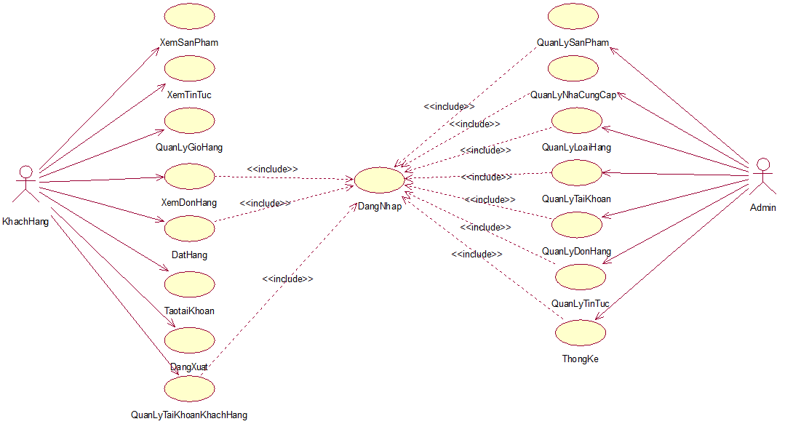

Hình 2.1: Biểu đồ Use Case tổng quát

### **Đặc tả Use Case**

#### UC tạo tài khoản

1. Biểu đồ UC

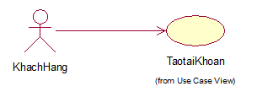

Hình 2.2: Biểu đồ Use Case tạo tài khoản

1. Đặc tả UC

UC cho phép tạo tài khoản trên hệ thống

Luồng sự kiện:

UC này bắt đầu khi khách hàng kích vào nút đăng ký trên màn hình đăng nhập. Hệ thống sẽ hiển thị màn hình đăng ký

Khách hàng nhập thông tin trên form đăng ký gồm họ tên, số điện thoại, địa chỉ, email, mật khẩu rồi kích vào nút đăng ký. Hệ thống sẽ xác thực thông tin và lưu lại thông tin vào bảng TaiKhoan trong cơ sở dữ liệu

UC kết thúc.

Luồng rẽ nhánh:

1. Tại bước 2 nếu thông tin nhập vào form không thỏa mãn ví dụ như để trống hoặc email đã được đăng ký thì hệ thống sẽ báo lỗi. UC kết thúc.
2. Tại thời điểm kích nút đăng ký mà client không kết nối được server hoặc server không kết nối được cơ sở sở dữ liệu thì hệ thống sẽ xuất hiện thống báo lỗi và UC sẽ kết thúc.

Yêu cầu đặc biệt: Không có.

Tiền điều kiện: Không có.

Hậu điều kiện: Không có.

Điểm mở rộng: Không có.

1. Biểu đồ trình tự

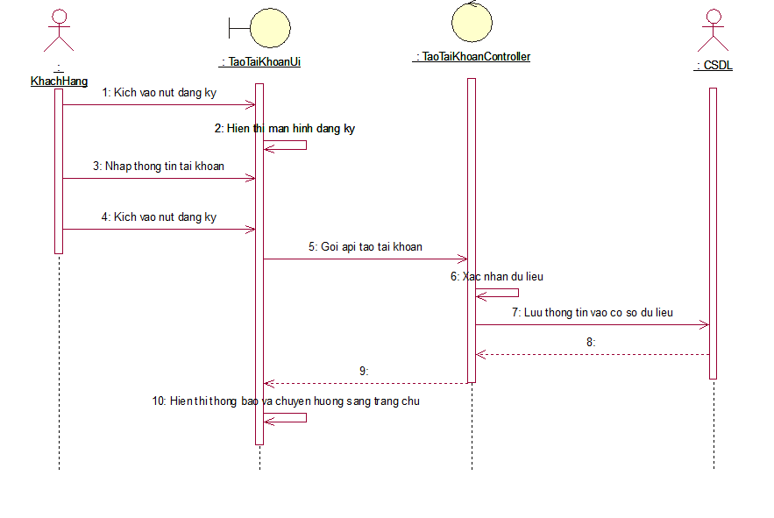

Hình 2.3: Biểu đồ trình tự tạo tài khoản

#### UC đăng nhập

1. Biểu đồ Use Case

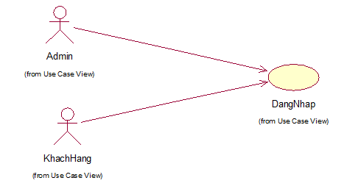

Hình 2.4: Biểu đồ Use Case đăng nhập

1. Đặc tả Use Case

UC cho phép quản trị viên và khách hàng đăng nhập tài khoản trên hệ thống

Luồng sự kiện:

UC này bắt đầu khi khách hàng hoặc admin kích vào nút đăng nhập trên màn hình. Hệ thống sẽ hiển thị màn hình đăng nhập

Khách hàng hoặc admin nhập thông tin vào form đăng nhâp sau đó kích vào nút đăng nhập. Client sẽ gọi API đăng nhập từ Server trả về thông tin.

UC kết thúc.

Luồng rẽ nhánh:

Tại bước 2 nếu thông tin nhập vào form không chính xác thì hệ thống sẽ báo lỗi. UC kết thúc.

Tại thời điểm kích nút đăng nhập mà client không kết nối được server hoặc server không kết nối được cơ sở sở dữ liệu thì hệ thống sẽ xuất hiện thống báo lỗi và UC sẽ kết thúc.

Yêu cầu đặc biệt: Không có.

Tiền điều kiện: Không có.

Hậu điều kiện: Không có.

Điểm mở rộng: Không có.

1. Biểu đồ trình tự

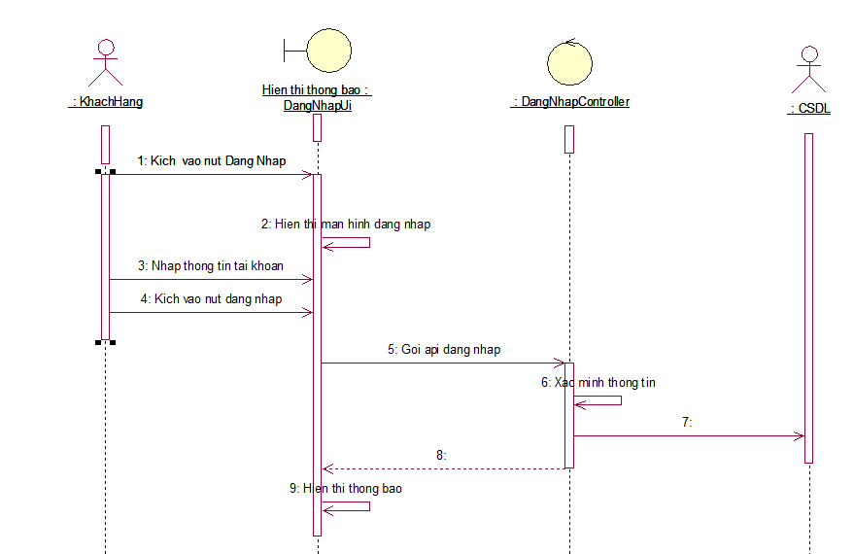

Hình 2.5: Biểu đồ trìnnh tự tạo tài khoản

#### UC xem sản phẩm

1. Biểu đồ Use Case

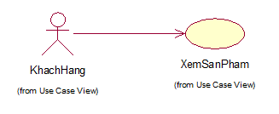

Hình 2.6: Biểu đồ Use Case xem sản phẩm

1. Đặc tả Use Case

UC xem sản phẩm cho phép khách hàng xem được được chi tiết sản phẩm.

Luồng sự kiện:

UC này bắt đầu khi khách hàng kích vào ảnh sản phẩm.

Hệ thống sẽ lấy thông tin từ bảng SanPham và hiển thị lên màn hình.

UC kết thúc.

Luồng rẽ nhánh:

* 1. Tại bước 2, nếu hệ thống không tìm được thông tin sản phẩm thì hệ thống sẽ báo lỗi và UC kết thúc.
  2. Tại thời điểm kích nút xem chi tiết mà client không kết nối được server hoặc server không kết nối được cơ sở sở dữ liệu thì hệ thống sẽ xuất hiện thống báo lỗi và UC sẽ kết thúc.

Yêu cầu đặc biệt: Không có.

Tiền điều kiện: Không có.

Hậu điều kiện: Không có.

Điểm mở rộng: Không có.

1. Biểu đồ trình tự

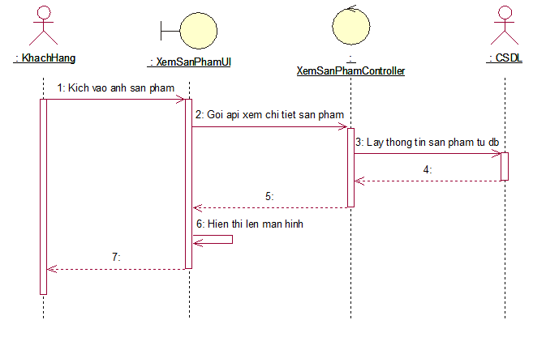

Hình 2.7: Biểu đồ trình tự xem sản phẩm

#### UC xem tin tức

1. Biểu đồ Use Case

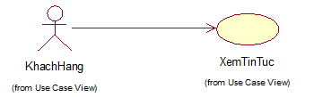

Hình 2.8: Biểu đồ Use Case xem tin tức

1. Đặc tả Use Case

UC xem sản phẩm cho phép khách hàng xem được được các tin tức.

Luồng sự kiện:

UC này bắt đầu khi khách hàng kích vào Tin tức.

Hệ thống sẽ lấy thông tin từ bảng SanPham và hiển thị lên màn hình.

UC kết thúc.

Luồng rẽ nhánh:

1. Tại thời điểm kích nút xem chi tiết mà client không kết nối được server hoặc server không kết nối được cơ sở sở dữ liệu thì hệ thống sẽ xuất hiện thống báo lỗi và UC sẽ kết thúc.

Yêu cầu đặc biệt: Không có.

Tiền điều kiện: Không có.

Hậu điều kiện: Không có.

Điểm mở rộng: Không có.

1. Biểu đồ trình tự

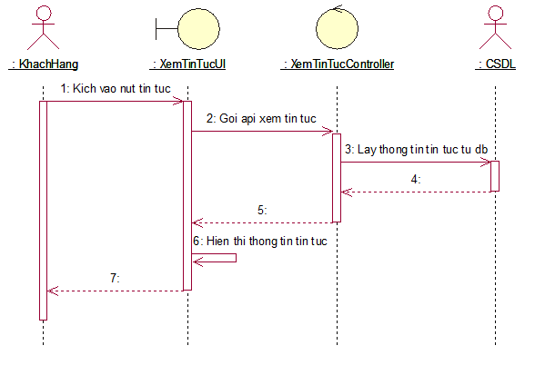Hình 2.9: Biểu đồ trình tự xem tin tức

#### UC quản lý giỏ hàng

1. Biểu đồ Use Case

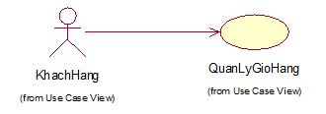

Hình 2.10: Biểu đồ Use Case quản lý giỏ hàng

1. Đặc tả Use Case

UC quản lý giỏ hàng cho phép khách hàng thêm sản phẩm vào giỏ hàng, thêm số lượng sản phẩm, giảm số lượng sản phẩm.

Luồng sự kiện:

UC bắt đầu khi khách hàng ấn vào nút Thêm vào giỏ hàng.

Hệ thống sẽ lưu thông tin sản phẩm vào Local Storage.

Kích vào Giỏ hàng, hiển thị lên danh sách sản phẩm có trong giỏ hàng.

Kích vào Chỉnh sửa giỏ hàng, hiển thị lên danh sách sản phẩm có trong giỏ hàng.

Trong Chỉnh sửa giỏ hàng, có thể tăng và giảm số lượng sản phẩm trong giỏ hàng.

Kích vào nút Cập nhật hoặc để xác nhận việc chỉnh sửa hoặc xóa sản phẩm khỏi giỏ hàng.

UC kết thúc.

Luồng rẽ nhánh:

1. Tại bước 2, nếu sản phẩm đã có trong giỏ hàng, hệ thống sẽ tự động thêm số lượng vào sản phẩm đã có trong giỏ hàng.
2. Tại bước 6, nếu chưa kích vào Cập nhật mà thoát ra, hệ thống sẽ giữ nguyên số lượng ban đầu tại bước 4.
3. Tại bước 6, sau khi kích nút Xóa, nếu không còn sản phẩm nào trong giỏ hàng, hệ thống sẽ tự động chuyển hướng sang Trang chủ.

Yêu cầu đặc biệt: Không có

Tiền điều kiện: Không có

Hậu điều kiện: Không có

Điều kiện mở rộng: Không có

1. Biểu đồ trình tự

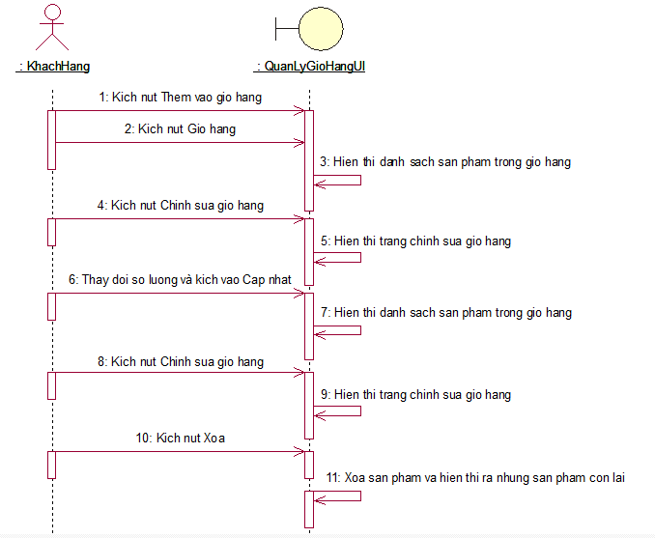

Hình 2.11: Biểu đồ trình tự quản lý giỏ hàng

#### UC đặt hàng

1. Biểu đồ Use Case

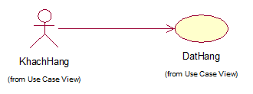

Hình 2.12: Biểu đồ Use Case đặt hàng

1. Đặc tả Use Case

UC cho phép khách hàng đặt hàng.

Luồng sự kiện:

UC bắt đầu khi khách hàng click vào nút Đặt hàng trong trang Giỏ hàng.

Hệ thống sẽ điều hướng đến trang thanh toán.

Nhập thông tin địa chỉ và chọn phương thức thanh toán.

Kích nút đặt hàng.

UC kết thúc.

Luồng rẽ nhánh:

1. Tại bước 1, nếu khách hàng chưa đăng nhập vào hệ thống thì hệ thống sẽ điều hướng đến trang đăng nhập để khách hàng đăng nhập.

Yêu cầu đặc biệt: Không có

Tiền điều kiện: Đăng nhập và đã có sản phẩm trong giỏ hàng

Hậu điều kiện: Không có

Điều kiện mở rộng: Không có

1. Biểu đồ trình tự

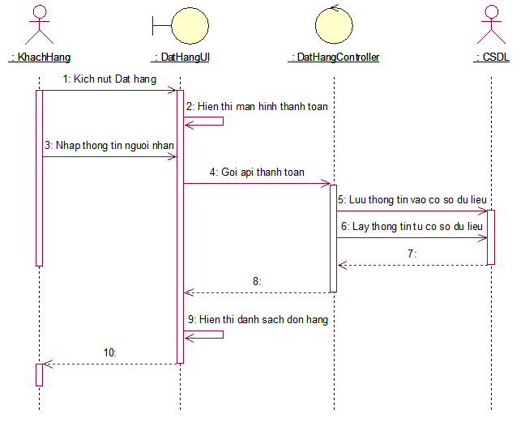

Hình 2.13: Biểu đồ trình tự đặt hàng

#### UC xem đơn hàng

1. Biểu đồ Use Case

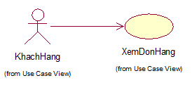

Hình 2.14: Biểu đồ Use Case xem đơn hàng

1. Đặc tả Use Case

UC xem đơn hàng cho phép khách hàng có thể theo dõi được trạng thái đơn hàng.

Luồng sự kiện:

UC bắt đầu khi khách hàng click vào Xem đơn hàng trong trang Thông tin cá nhân khách hàng.

Hệ thống sẽ lấy thông tin từ bảng DonHang để hiển thị danh sách các đơn hàng lên màn hình.

Kích vào Chi tiết, hệ thống sẽ hiển thị chi tiết đơn hàng.

UC kết thúc.

Luồng rẽ nhánh:

1. Tại thời điểm nào mà client không kết nối được server hoặc server không kết nối được cơ sở sở dữ liệu thì hệ thống sẽ xuất hiện thống báo lỗi và UC sẽ kết thúc.

Yêu cầu đặc biệt: Không có

Tiền điều kiện: Khách hàng đăng nhập vào hệ thống

Hậu điều kiện: Không có

Điều kiện mở rộng: Không có

1. Biểu đồ trình tự

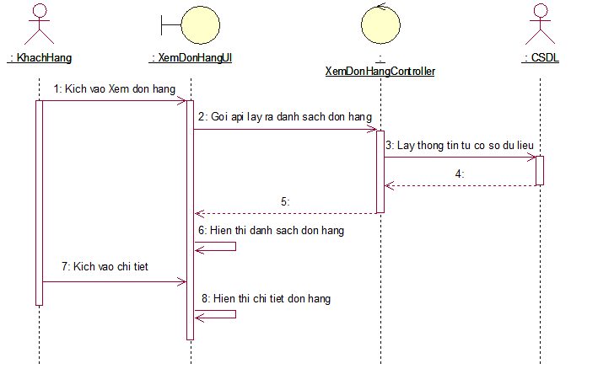

Hình 2.15: Biểu đồ trình tự xem đơn hàng

#### UC quản lý tài khoản (khách hàng)

1. Biểu đồ Use Case

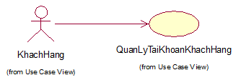

Hình 2.16: Biểu đồ Use Case quản lý tài khoản khách hàng

1. Đặc tả Use Case

UC quản lý tài khoản cho phép khách hàng thay đổi thông tin tài khoản cá nhân.

Luồng sự kiện:

UC bắt đầu khi khách hàng ấn vào nút Chỉnh sửa hồ sơ trong trang Thông tin cá nhân khách hàng.

Hệ thống sẽ lấy thông tin từ bảng TaiKhoan và hiển thị form thông tin cá nhân gồm họ tên, email, số điện thoại, mật khẩu, địa chỉ lên màn hình.

Khách hàng thay đổi thông tin trong form và kích vào Lưu thông tin.

UC kết thúc.

Luồng rẽ nhánh:

* 1. Tại bước 3, nếu thông tin nhập vào form không thỏa mãn ví dụ như để trống hoặc không đủ ký tự thì hệ thống sẽ báo lỗi.

Yêu cầu đặc biệt: Không có

Tiền điều kiện: Khách hàng đăng nhập vào hệ thống

Hậu điều kiện: Không có

Điều kiện mở rộng: Không có

1. Biểu đồ trình tự

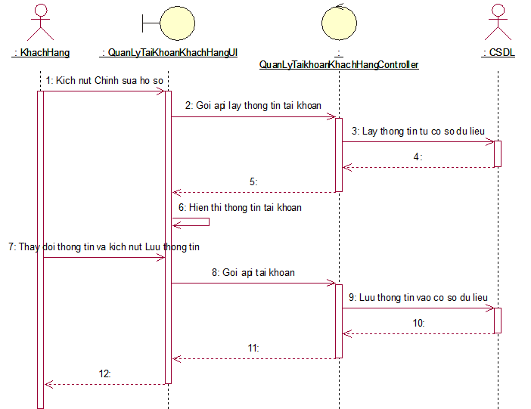

Hình 2.17: Biểu đồ trình tự quản lý tài khoản khách hàng

#### UC thống kê

1. Biểu đồ Use Case

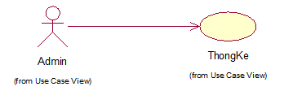

Hình 2.18: Biểu đồ Use Case thống kê

1. Đặc tả Use Case

UC thông kê cho phép quản trị viên có thể biết được những khách hàng đặt hàng nhiều nhất.

Luồng sự kiện:

UC bắt đầu khi quản trị viên kích vào Thống kê trong menu quản trị viên.

Hệ thống sẽ thống kê top 5 khách hàng mua hàng nhiều nhất.

Luồng rẽ nhánh:

1. Tại thời điểm nào mà client không kết nối được server hoặc server không kết nối được cơ sở sở dữ liệu thì hệ thống sẽ xuất hiện thống báo lỗi và UC sẽ kết thúc.

Yêu cầu đặc biệt: Không có

Tiền điều kiện: Đăng nhập vào quản trị viên

Hậu điều kiện: Không có

Điều kiện mở rộng: Không có

1. Biểu đồ trình tự

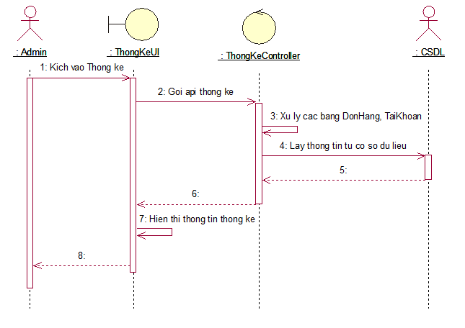Hình 2.19: Biểu đồ trình tự thống kê

#### UC quản lý tài khoản (quản trị viên)

1. Biểu đồ Use Case

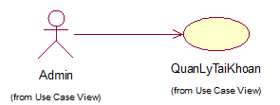

Hình 2.20: Biểu đồ Use Case quản lý tài khoản

1. Đặc tả Use Case

UC cho phép quản trị viên có thể xem, thêm, sửa và xóa tài khoản.

Luồng sự kiện:

UC bắt đầu khi quản trị viên ấn vào mục Tài khoản trong giao diện quản trị viên, hệ thống hiển thị danh sách tài khoản.

Thêm:

* Khi kích vào Tạo tài khoản, hệ thống chuyển tiếp sang trang tạo tài khoản.
* Nhập thông tin tài khoản mới gồm họ tên, email, số điện thoại, mật khẩu và địa chỉ và chọn Tạo.

Xem: khi kích vào nút Xem, hệ thống hiển thị chi tiết tài khoản.

Sửa:

* Khi kích vào Sửa, hệ thống chuyển tiếp sang trang sửa tài khoản.
* Nhập thông tin tài khoản mới gồm họ tên, email, số điện thoại, mật khẩu và địa chỉ và chọn Sửa.

Xóa:

* Khi kích vào Xóa, hệ thống chuyển tiếp sang trang sửa tài khoản.
* Chọn Xóa.

UC kết thúc.

Luồng rẽ nhánh:

1. Tại thời điểm nào mà client không kết nối được server hoặc server không kết nối được cơ sở sở dữ liệu thì hệ thống sẽ xuất hiện thống báo lỗi và UC sẽ kết thúc.

Yêu cầu đặc biệt: Không có

Tiền điều kiện: Đăng nhập vào quản trị viên.

Hậu điều kiện: Không có

Điều kiện mở rộng: Không có

1. Biểu đồ trình tự

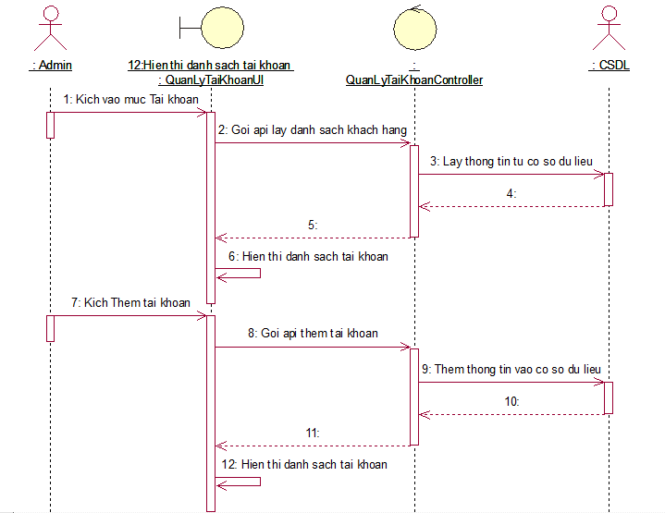

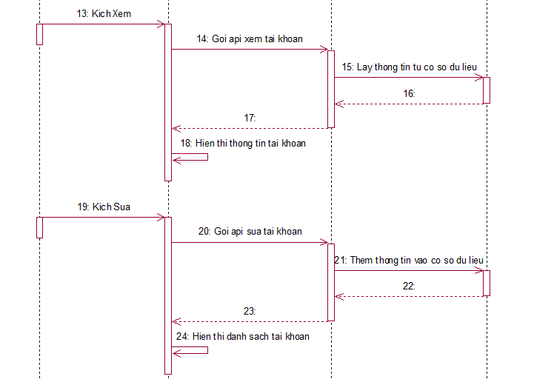

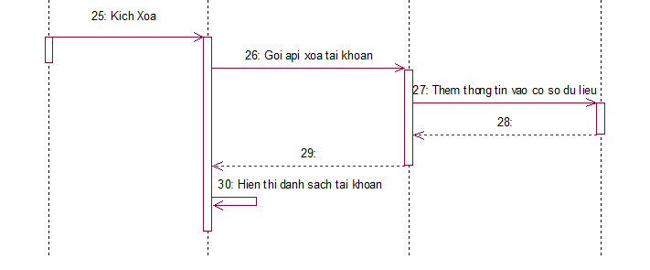

Hình 2.21: Biểu đồ trình tự quản lý tài khoản

#### UC quản lý sản phẩm

1. Biểu đồ Use Case

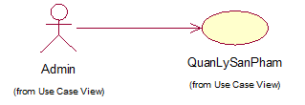

Hình 2.22: Quản lý sản phẩm

1. Đặc tả Use Case

UC quản lý sản phẩm cho phép quản trị viên thêm, sửa và xóa sản phẩm.

Luồng sự kiện:

UC bắt đầu khi quản trị viên kích vào nút Sản phẩm, hệ thống hiển thị danh sách gồm tên và ảnh sản phẩm.

Tạo sản phẩm: Hệ thống hiển thị lên form bao gồm tên sản phẩm, giá bán, số lượng, mô tả, loại hàng, nhà cung cấp, hình ảnh. Sau đó ấn vào nút Tạo hệ thống sẽ lưu thông tin vào bảng SanPham.

Xem sản phẩm: Hệ thống hiển thị thông tin chi tiết của sản phẩm

Sửa sản phẩm: Hệ thống hiển thị thông tin của sản phẩm và quản trị viên có thể thay đổi thông tin. Sau đó ấn nút Lưu hệ thông sẽ lưu thông tin vào bảng SanPham.

Xóa sản phẩm: Hệ thống sẽ xóa thông tin sản phẩm khỏi bảng SanPham.

UC kết thúc.

Luồng rẽ nhánh:

1. Tại thời điểm nào mà client không kết nối được server hoặc server không kết nối được cơ sở sở dữ liệu thì hệ thống sẽ xuất hiện thống báo lỗi và UC sẽ kết thúc.

Yêu cầu đặc biệt: Không có

Tiền điều kiện: Đăng nhập vào quản trị viên.

Hậu điều kiện: Không có

Điều kiện mở rộng: Không có

1. Biểu đồ trình tự

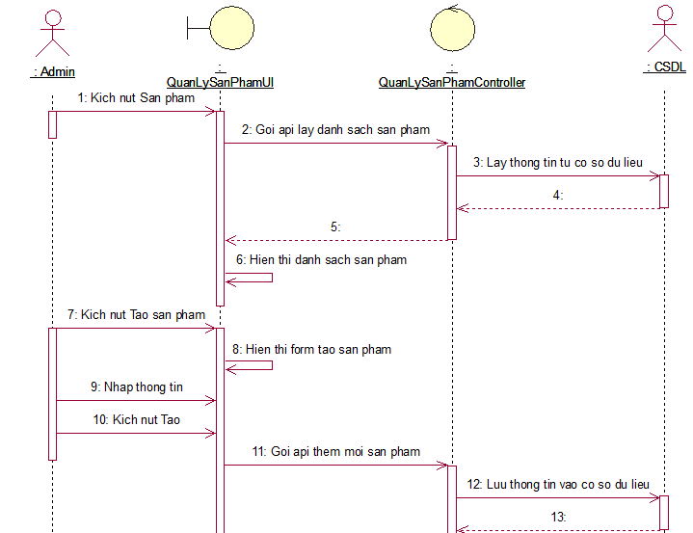

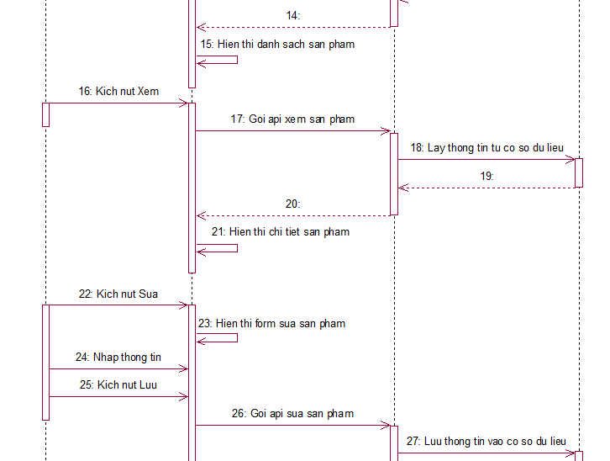

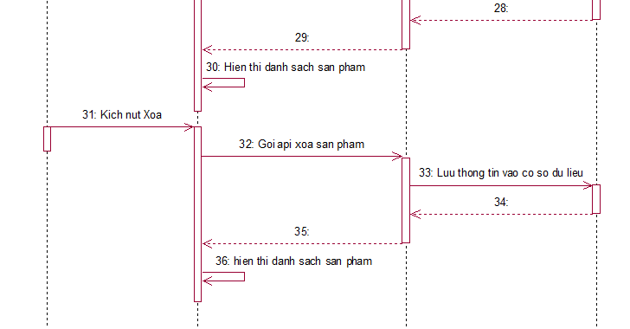

Hình 2.23: Biểu đồ trình tự quản lý sản phẩm

#### UC quản lý loại hàng

1. Biểu đồ Use Case

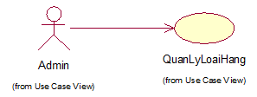

Hình 2.24: Biểu đồ Use Case quản lý loại hàng

1. Đặc tả Use Case

UC quản lý loại hàng cho phép quản trị viên thêm, sửa và xóa loại hàng.

Luồng sự kiện:

UC bắt đầu khi quản trị viên kích vào nút Loại hàng.

Tạo loại hàng: Hệ thống hiển thị lên form yêu cầu nhập tên loại hàng. Sau đó ấn vào nút Tạo hệ thống sẽ lưu thông tin vào bảng LoaiHang.

Sửa: Hệ thống hiển thị tên loại hàng và quản trị viên có thể thay đổi thông tin. Sau đó ấn nút Lưu hệ thông sẽ lưu thông tin vào bảng LoaiHang.

Xóa: Hệ thống sẽ xóa thông tin khỏi bảng LoaiHang.

UC kết thúc.

Luồng rẽ nhánh:

1. Tại thời điểm nào mà client không kết nối được server hoặc server không kết nối được cơ sở sở dữ liệu thì hệ thống sẽ xuất hiện thống báo lỗi và UC sẽ kết thúc.

Yêu cầu đặc biệt: Không có

Tiền điều kiện: Đăng nhập vào quản trị viên.

Hậu điều kiện: Không có

Điều kiện mở rộng: Không có

1. Biểu đồ trình tự

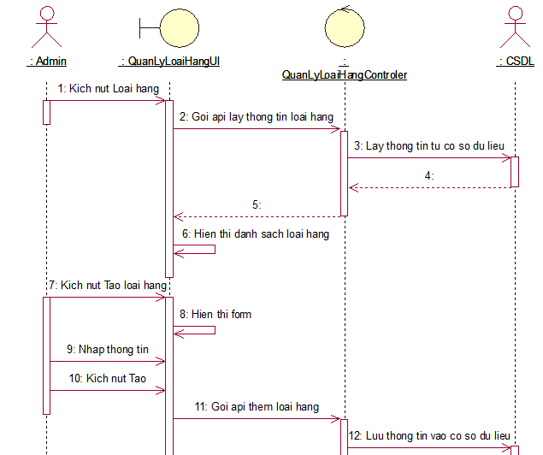

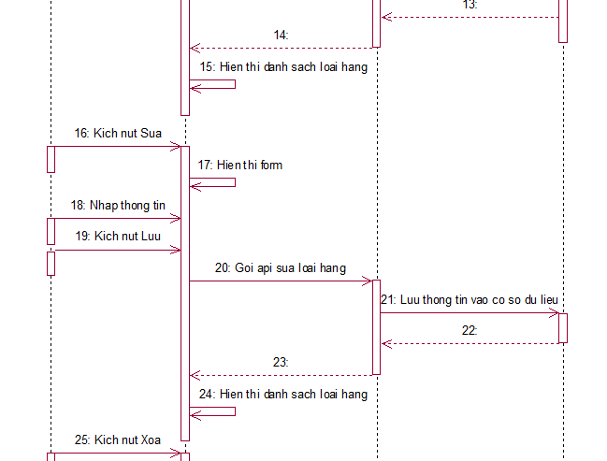

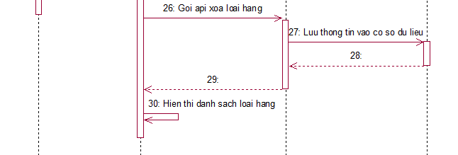

Hình 2.25: Biểu đồ trình tự quản lý loại hàng

#### UC quản lý nhà cung cấp

1. Biểu đồ Use Case

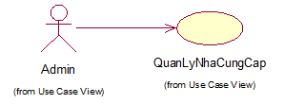

Hình 2.26: Biểu đồ Use Case quản lý nhà cung cấp

1. Đặc tả Use Case

UC quản lý nhà cung cấp cho phép quản trị viên thêm, sửa và xóa nhà cung cấp.

Luồng sự kiện:

UC bắt đầu khi quản trị viên kích vào nút Nhà cung cấp.

Tạo nhà cung cấp: Hệ thống hiển thị lên form yêu cầu nhập tên nhà cung cấp. Sau đó ấn vào nút Tạo hệ thống sẽ lưu thông tin vào bảng NhaCungCap.

Sửa: Hệ thống hiển thị tên nhà cung cấp và quản trị viên có thể thay đổi thông tin. Sau đó ấn nút Lưu hệ thông sẽ lưu thông tin vào bảng NhaCungCap.

Xóa: Hệ thống sẽ xóa thông tin khỏi bảng NhaCungCap.

UC kết thúc.

Luồng rẽ nhánh:

1. Tại thời điểm nào mà client không kết nối được server hoặc server không kết nối được cơ sở sở dữ liệu thì hệ thống sẽ xuất hiện thống báo lỗi và UC sẽ kết thúc.

Yêu cầu đặc biệt: Không có

Tiền điều kiện: Đăng nhập vào quản trị viên.

Hậu điều kiện: Không có

Điều kiện mở rộng: Không có

1. Biểu đồ trình tự

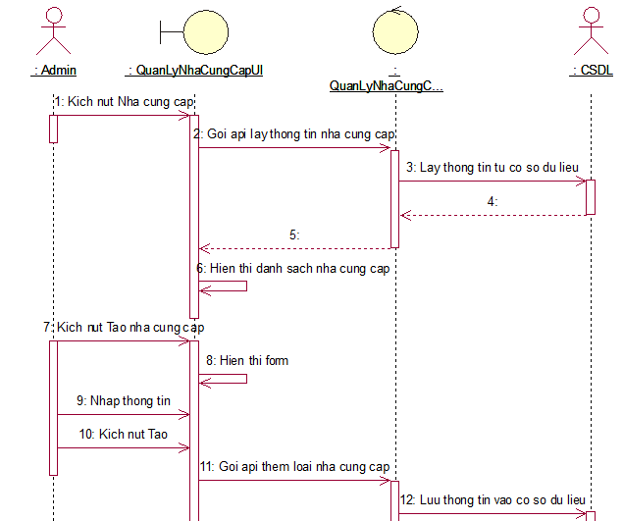

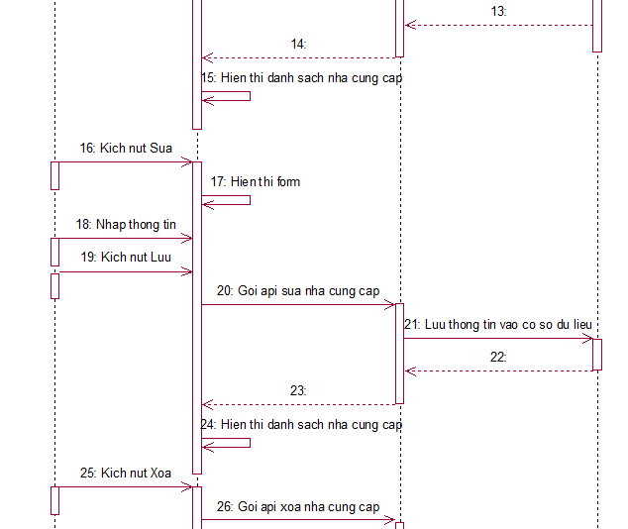

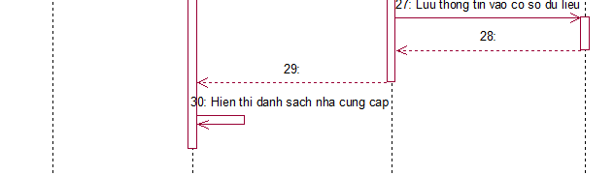

Hình 2.27: Biểu đồ trình tự quản lý nhà cung cấp

#### UC quản lý tin tức

1. Biểu đồ Use Case

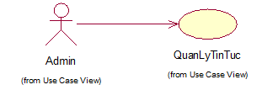

Hình 2.28: Biểu đồ Use Case quản lý tin tức

1. Đặc tả Use Case

UC quản lý tin tức cho phép quản trị viên thêm, sửa và xóa tin tức.

Luồng sự kiện:

UC bắt đầu khi quản trị viên kích vào nút Tin tức, hệ thống hiển thị danh sách tên tiêu đề các tin tức.

Tạo tin tức: Hệ thống hiển thị lên form bao gồm tên tiêu đề và nội dung tin tức. Sau đó ấn vào nút Tạo hệ thống sẽ lưu thông tin vào bảng TinTuc.

Xem: Hệ thống hiển thị thông tin nội dung của tin tức

Sửa: Hệ thống hiển thị nội dung của tin tức và quản trị viên có thể thay đổi thông tin. Sau đó ấn nút Lưu hệ thông sẽ lưu thông tin vào bảng TinTuc.

Xóa sản phẩm: Hệ thống sẽ xóa thông tin tin tức khỏi bảng TinTuc.

UC kết thúc.

Luồng rẽ nhánh:

1. Tại thời điểm nào mà client không kết nối được server hoặc server không kết nối được cơ sở sở dữ liệu thì hệ thống sẽ xuất hiện thống báo lỗi và UC sẽ kết thúc.

Yêu cầu đặc biệt: Không có

Tiền điều kiện: Đăng nhập vào quản trị viên.

Hậu điều kiện: Không có

Điều kiện mở rộng: Không có

1. Biểu đồ trình tự

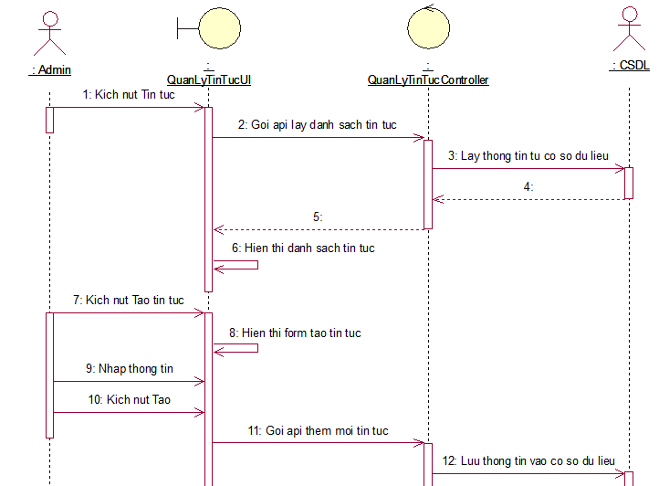

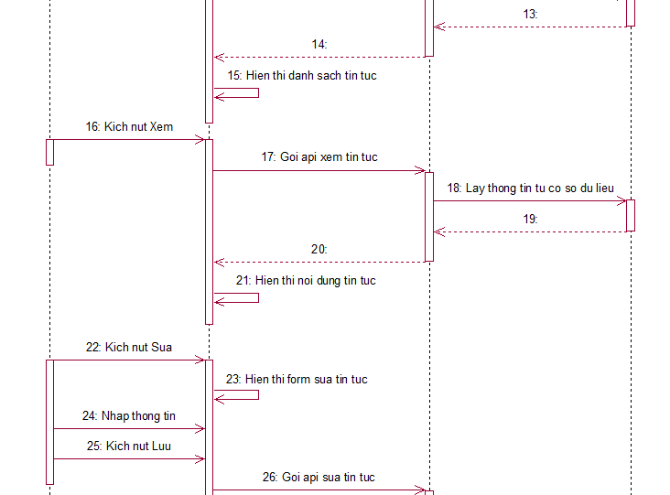

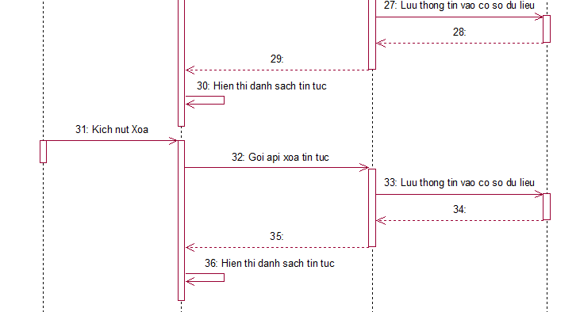

Hình 2.29: Biểu đồ trình tự quản lý tin tức

## **Thiết kế cơ sở dữ liệu**

### **Biểu đồ mô tả cấu trúc cơ sở dữ liệu**

Hình 2.30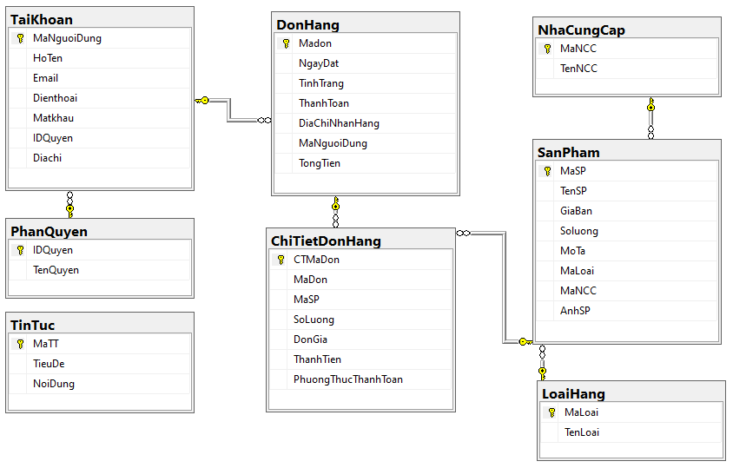: Biểu đồ mô tả cấu trúc cơ sở dữ liệu

### **Mô tả cơ sở dữ liệu**

Bảng 2.2: Bảng TaiKhoan

|  |  |  |  |
| --- | --- | --- | --- |
| Tên trường | Kiểu | Khóa | Giải thích |
| MaNguoiDung | int | PK | Mã người dùng |
| HoTen | nvarchar(50) |  | Họ và tên người dùng |
| Email | varchar(50) |  | Email người dùng |
| Dienthoai | varchar(50) |  | Số điện thoại người dùng |
| Matkhau | varchar(50) |  | Mật khẩu tài khoản |
| IDQuyen | int | FK | ID phân quyền |
| DiaChi | varchar(100) |  | Địa chỉ người dùng |

Bảng 2.3: Bảng PhanQuyen

|  |  |  |  |
| --- | --- | --- | --- |
| Tên trường | Kiểu | Khóa | Giải thích |
| IDQuyen | int | PK | ID phân quyền |
| TenQuyen | nvarchar(20) |  | Tên quyền |

Bảng 2.4: Bảng LoaiHang

|  |  |  |  |
| --- | --- | --- | --- |
| Tên trường | Kiểu | Khóa | Giải thích |
| MaLoai | int | PK | Mã loại hàng |
| TenLoai | nvarchar(100) |  | Tên loại hàng |

Bảng 2.5: Bảng NhaCungCap

|  |  |  |  |
| --- | --- | --- | --- |
| Tên trường | Kiểu | Khóa | Giải thích |
| MaNCC | int | PK | Mã nhà cung cấp |
| TenNCC | nvarchar(100) |  | Tên nhà cung cấp |

Bảng 2.6: Bảng SanPham

|  |  |  |  |
| --- | --- | --- | --- |
| Tên trường | Kiểu | Khóa | Giải thích |
| MaSP | int | PK | Mã sản phẩm |
| TenSP | nvarchar(100) |  | Tên sản phẩm |
| GiaBan | varchar(50) |  | Giá bán |
| SoLuong | varchar(50) |  | Số lượng sản phẩm |
| MoTa | varchar(50) |  | Mô tả sản phẩm |
| MaLoai | int | FK | Mã loại hàng |
| MaNCC | int | FK | Mã nhà cung cấp |
| AnhSP | nvarchar(100) |  | Ảnh sản phẩm |

Bảng 2.7: Bảng DonHang

|  |  |  |  |
| --- | --- | --- | --- |
| Tên trường | Kiểu | Khóa | Giải thích |
| Madon | int | PK | Mã đơn hàng |
| NgayDat | datetime |  | Ngày đặt đơn hàng |
| TinhTrang | int |  | Trạng thái đơn hàng |
| ThanhToan | int |  | Hình thức thanh toán |
| DiaChiNhanHang | varchar(100) |  | Địa chỉ nhận hàng |
| MaNguoiDung | int | FK | Mã người dùng |
| TongTien | decimal(18, 0) |  | Tổng tiền |

Bảng 2.8: Bảng ChiTietDonHang

|  |  |  |  |
| --- | --- | --- | --- |
| Tên trường | Kiểu | Khóa | Giải thích |
| CTMaDon | int | PK | Mã chi tiết đơn hàng |
| MaDon | int | FK | Mã đơn hàng |
| MaSP | int | FK | Mã sản phẩm |
| SoLuong | int |  | Số lượng sản phẩm |
| DonGia | decimal(18, 0) |  | Đơn giá |
| ThanhTien | decimal(18, 0) |  | Thành tiền |

Bảng 2.9: Bảng TinTuc

|  |  |  |  |
| --- | --- | --- | --- |
| Tên trường | Kiểu | Khóa | Giải thích |
| MaTT | int | PK | Mã tin tức |
| TieuDe | nvarchar(100) |  | Tiêu đề |
| NoiDung | ntext |  | Nội dung |

## **Kết luận chương 2**

Trong chương 2, em đã trình bày các nghiên cứu và phân tích của em về hệ thống website quảng cáo và đặt món cho nhà hàng lấu bao gồm: các tác nhân, biểu đồ use case tổng quát, đặc tả use case và mô tả cơ sở dữ liệu.

# **CHƯƠNG 3: KẾT QUẢ VÀ KIỂM THỬ**

## **Giao diện**

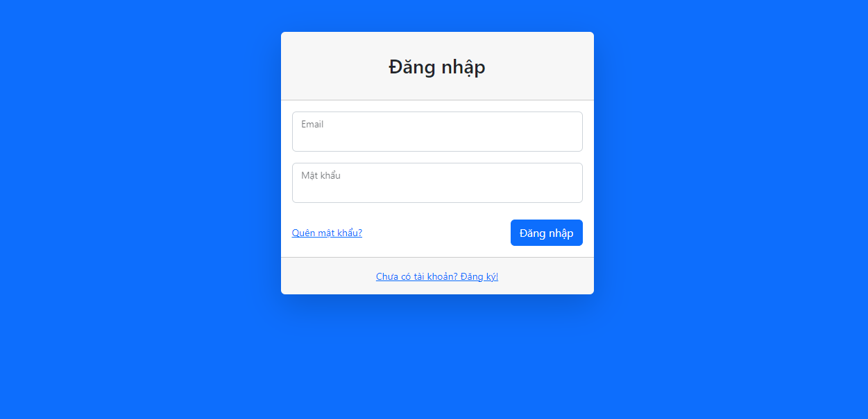

Hình 3.1: Giao diện đăng nhập

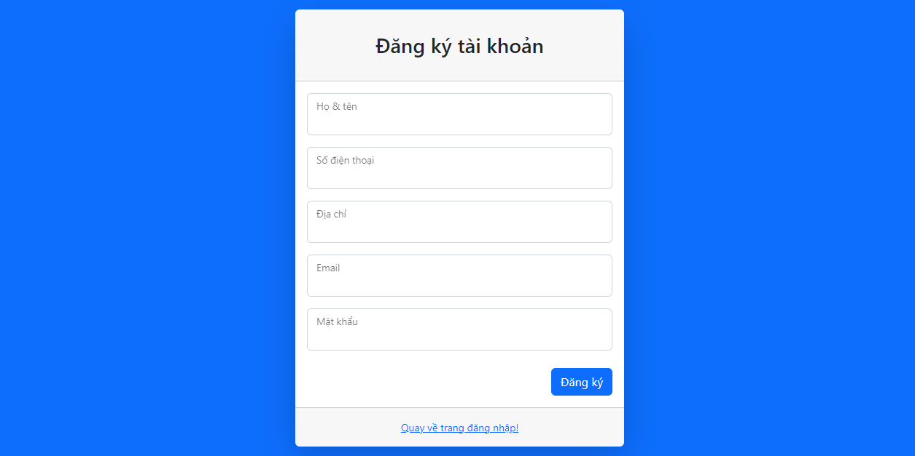

Hình 3.2: Giao diện đăng ký

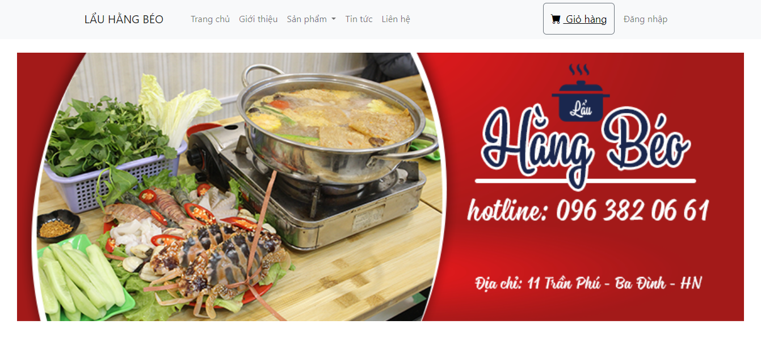

Hình 3.3: Giao diện trang chủ

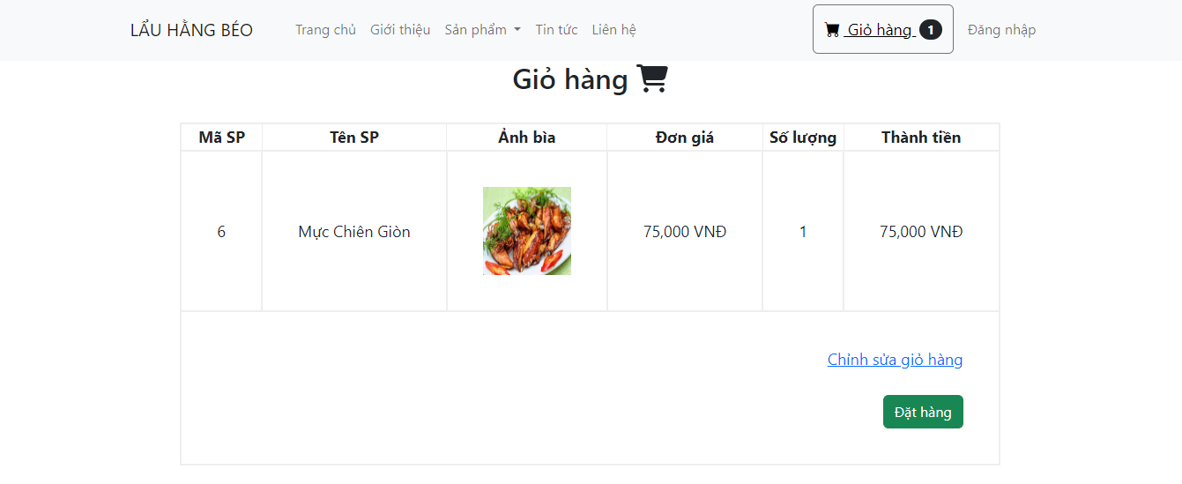

Hình 3.4: Giao diện quản lý giỏ hàng (khách hàng)

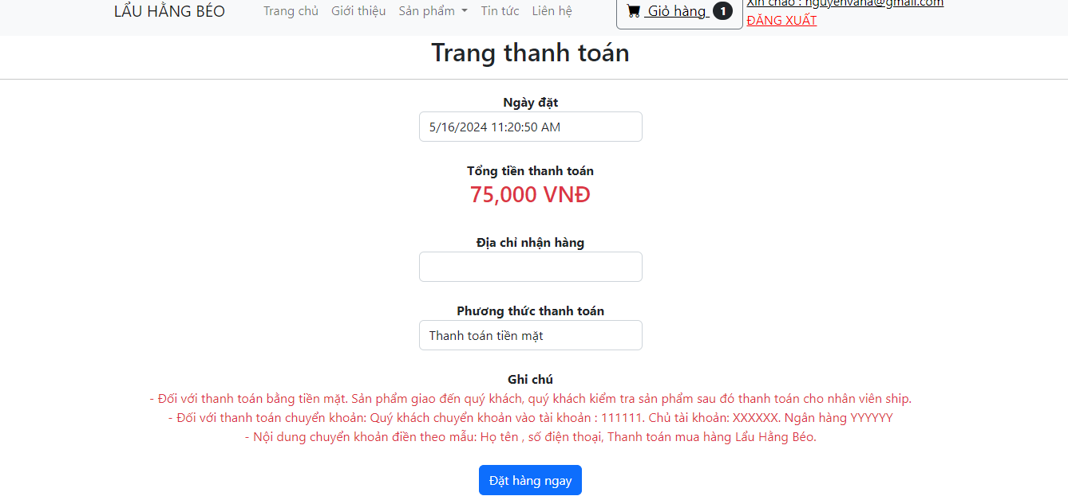

Hình 3.5: Giao diện đặt hàng

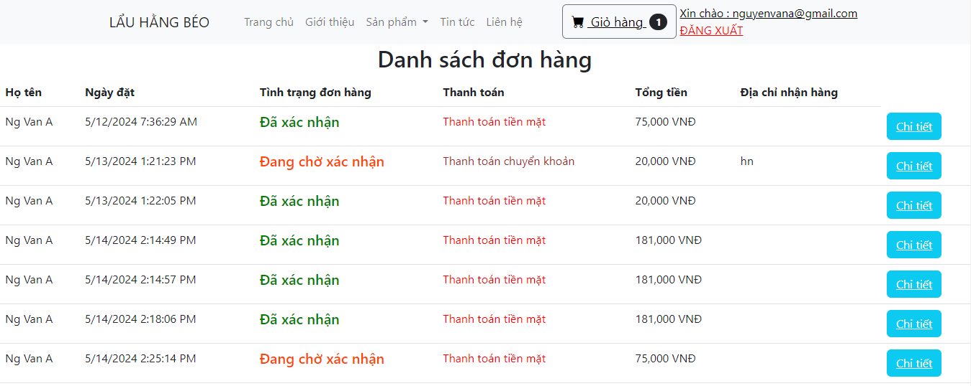

Hình 3.6: Giao diện xem đơn hàng

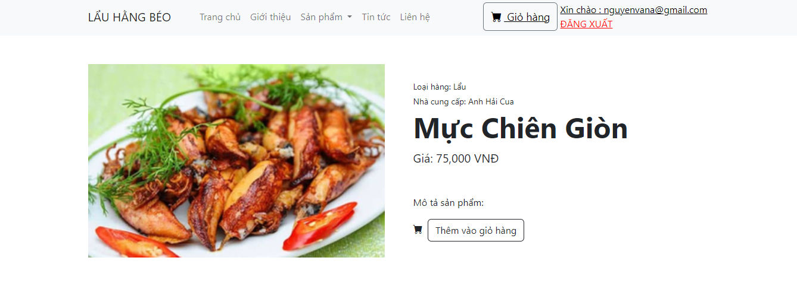

Hình 3.7: Giao diện xem chi tiết sản phẩm

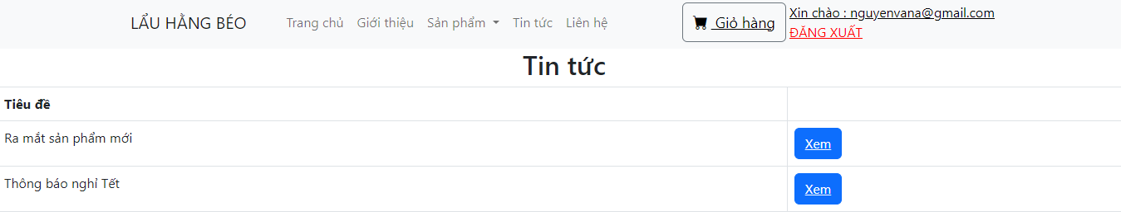

Hình 3.8: Giao diện xem tin tức

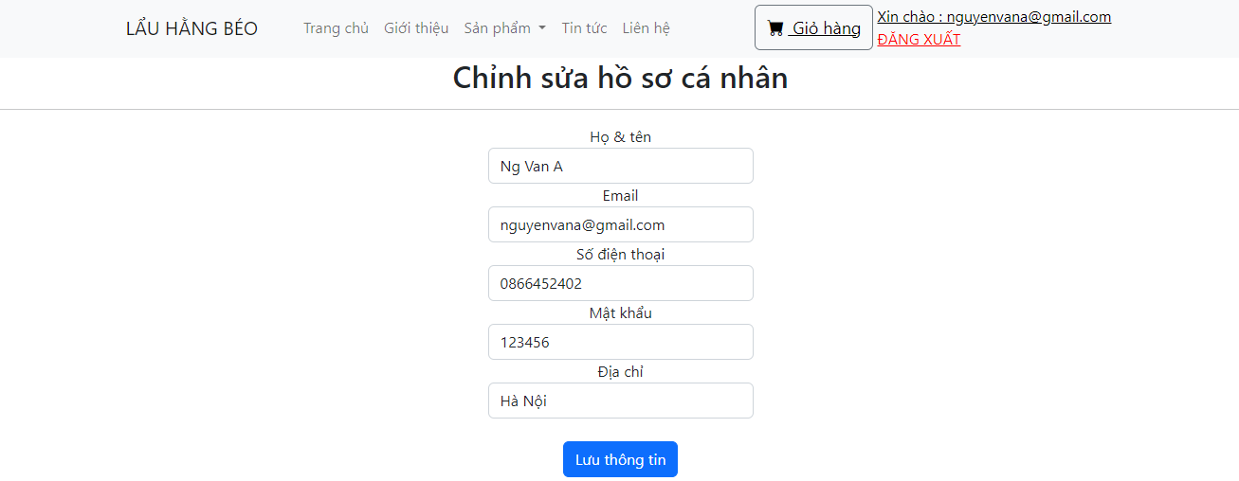

Hình 3.9: Giao diện quản lý tài khoản khách hàng

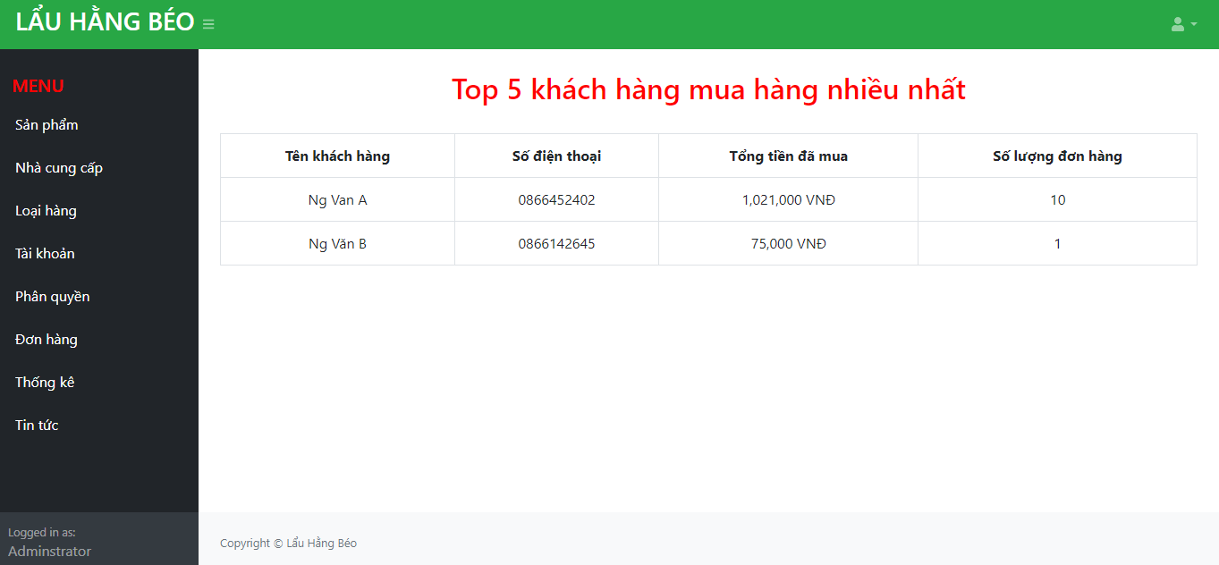

Hình 3.10: Giao diện thống kê

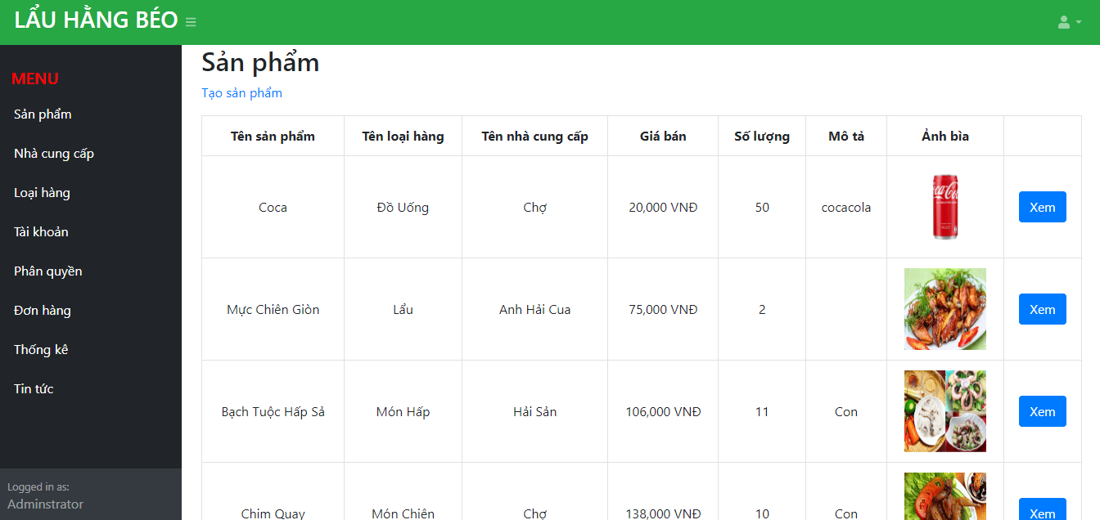

Hình 3.11: Giao diện quản lý sản phẩm

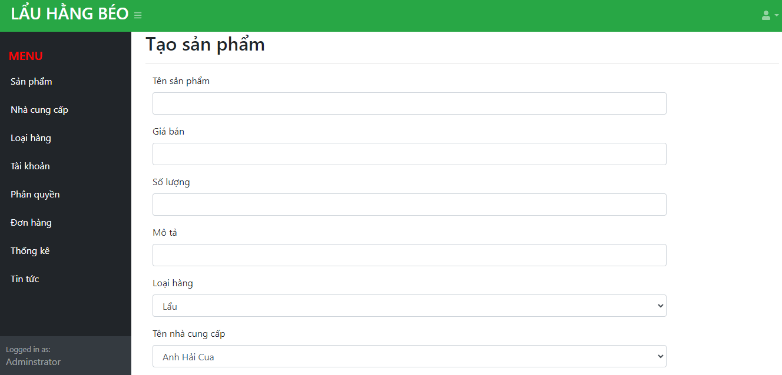

Hình 3.12: Giao diện thêm sản phẩm

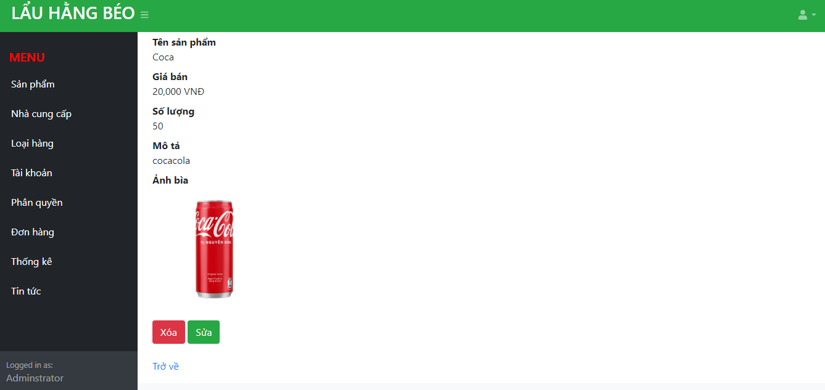

Hình 3.13: Giao diện xem chi tiết sản phẩm (Admin)

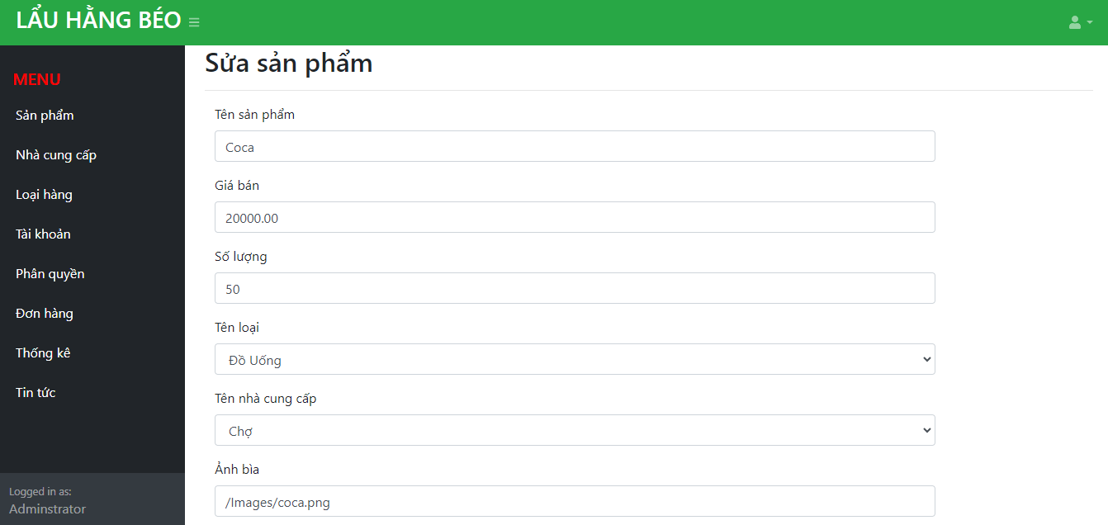

Hình 3.14: Giao diện sửa sản phẩm

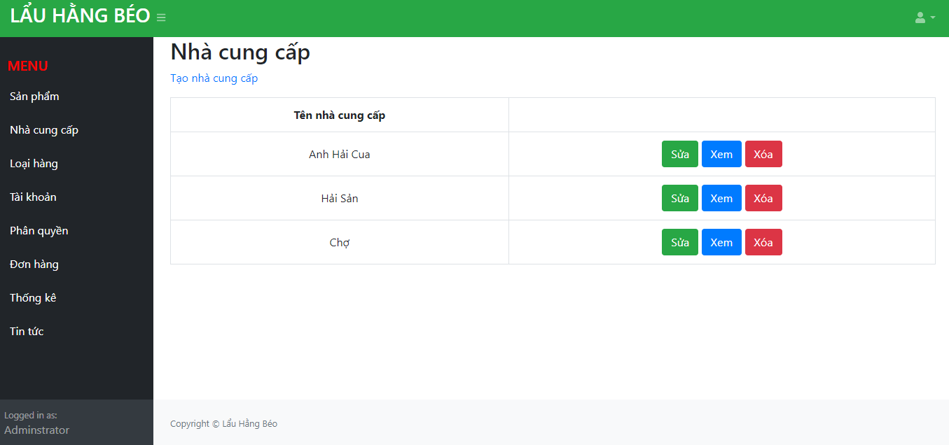

Hình 3.15: Giao diện quản lý nhà cung cấp

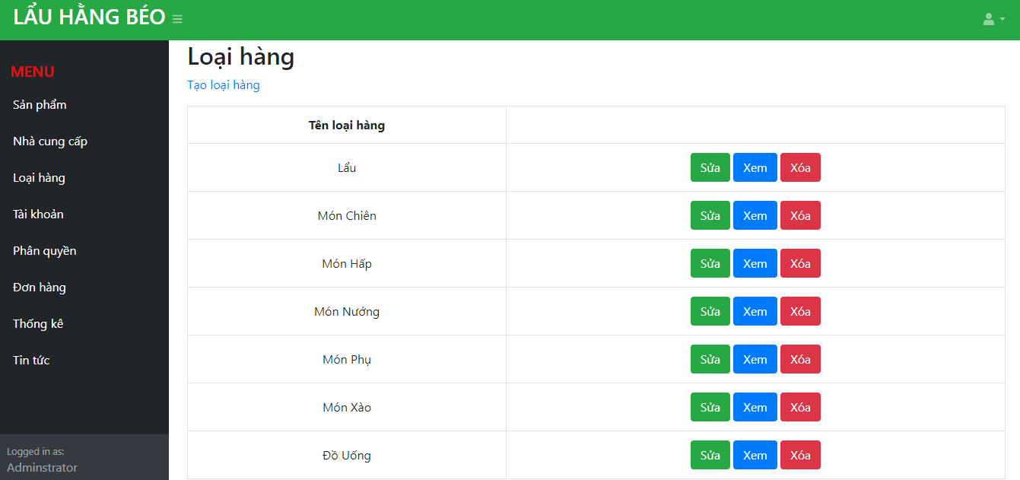

Hình 3.16: Giao diện quản lý loại hàng

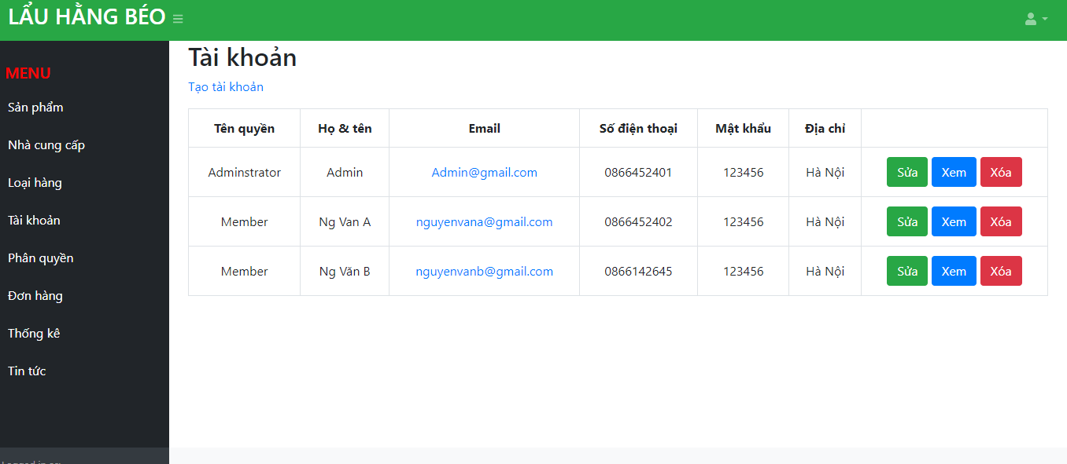

Hình 3.17: Giao diện quản lý tài khoản

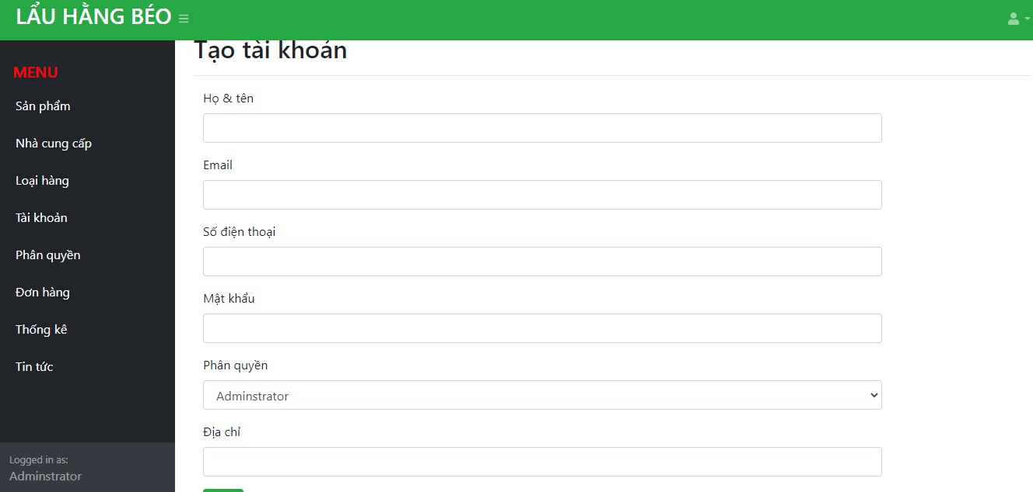

Hình 3.18: Giao diện thêm tài khoản

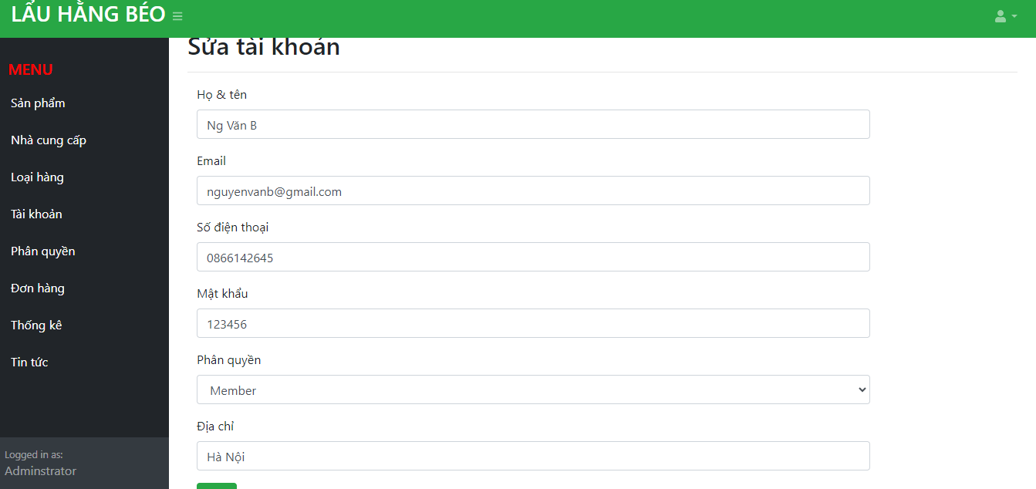

Hình 3.19:Giao diện sửa tài khoản

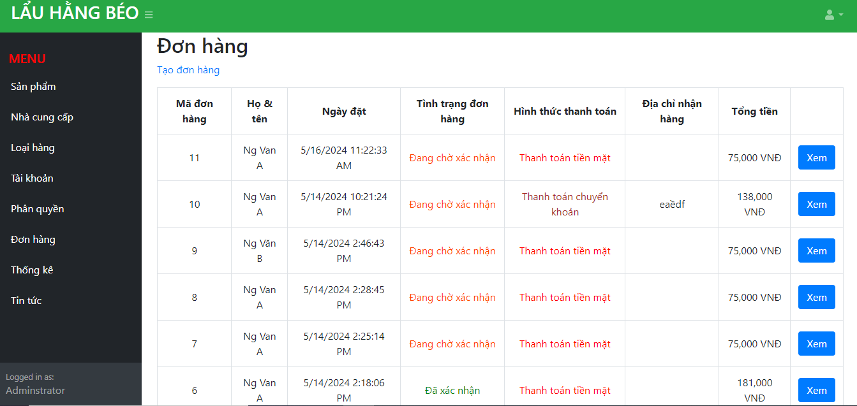

Hình 3.20: Giao diện quản lý đơn hàng

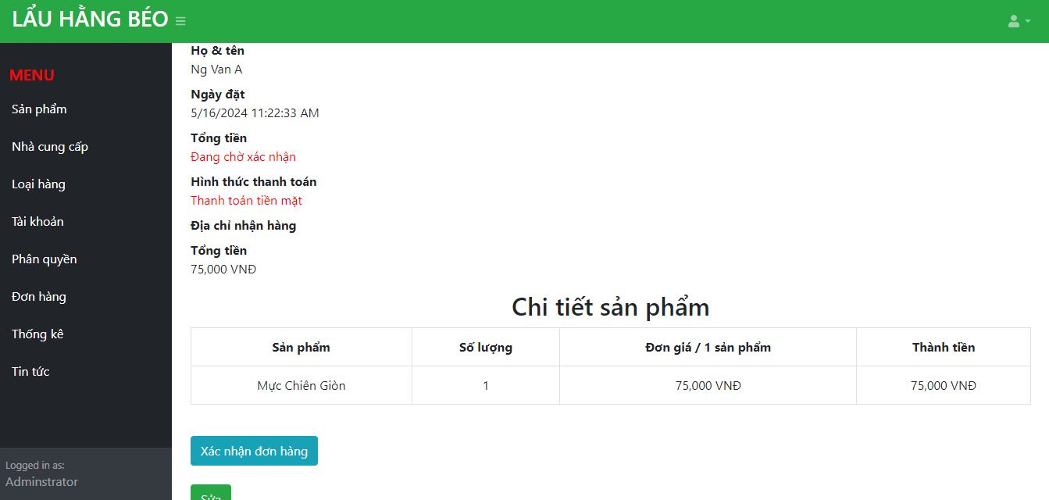

Hình 3.21: Giao diện xem chi tiết đơn hàng

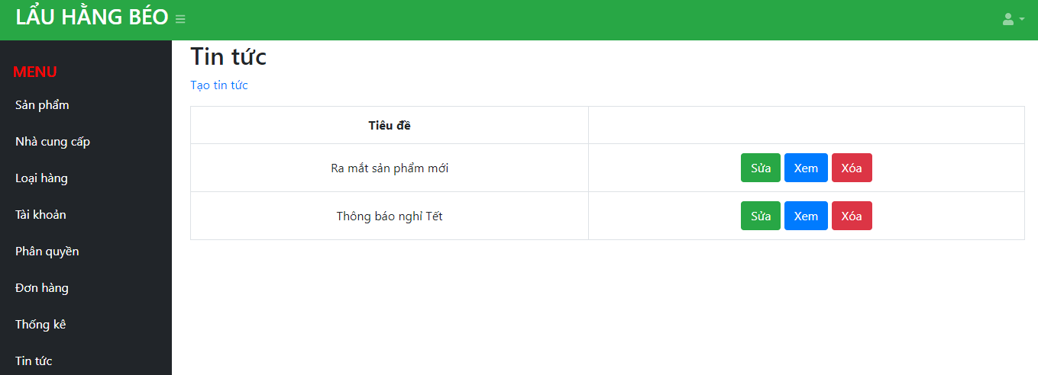

Hình 3.22: Giao diện quản lý tin tức

1. **Kiểm thử**

### **Kế hoạch kiểm thử**

Những chức năng được kiểm thử:

* Đăng nhập: Người dùng đăng nhập vào hệ thống
* Đăng ký: Người dùng đăng ký tài khoản
* Giỏ hàng: Người dùng quản lý giỏ hàng
* Quản lý sản phẩm: Quản trị viên có thể thêm sửa xóa sản phẩm
* Quản trị tài khoản: Quản trị viên có thể thêm sửa xóa tài khoản
* Quản trị đơn hàng: Quản trị viên có thể thêm sửa đơn hàng và xác nhận đơn hàng

### **Kiểm thử chức năng**

Bảng 3.1: Kiểm thử chức năng

|  |  |  |  |  |
| --- | --- | --- | --- | --- |
| STT | Trường hợp | Đầu vào | Đầu ra | Kết quả |
| 1 | Kiểm thử chức năng đăng nhập | Nhập tài khoản và mật khẩu hợp lệ. | Đăng nhập thành công điều hướng về trang chủ. | Đạt |
| Nhập tài khoản và mật khẩu không hợp lệ. | Đăng nhập không thành công và có thông báo ra màn hình. | Đạt |
| 2 | Kiểm thử chức năng đăng ký | Nhập thông tin đăng ký tài khoản hợp lệ. | Đăng ký thành công hiển thị thông báo và điều hướng về trang đăng nhập. | Đạt |
| Nhập thông tin đăng ký đã tồn tại. | Đăng ký không thành công và hiển thị thông báo. | Đạt |
| 3 | Kiểm thử tính năng giỏ hàng | Chưa thêm sản phẩm nào vào giỏ hàng. | Trực tiếp điều hướng về trang chủ. | Đạt |
| 4 | Kiểm thử chức năng xóa sản phẩm | Xác nhận xóa sản phẩm. | Hiển thị danh sách sản phẩm sau khi xóa thành công. | Đạt |
| Không xác nhận xóa danh mục sản phẩm (kích Trở về). | Quay lại màn hình danh sách sản phẩm. | Đạt |
| 5 | Kiểm thử chức năng thêm, sửa sản phẩm | Xác nhận thêm, sửa sản phẩm. | Hiển thị màn hình danh sách sản phẩm sau khi đã thêm, sửa thành công. | Đạt |
| Không xác nhận thêm, sửa sản phẩm. | Quay lại màn hình danh sách sản phẩm. | Đạt |
| 6 | Kiểm thử chức năng thêm, sửa tài khoản | Xác nhận thêm, sửa tài khoản. | Hiển thị màn hình danh sách tài khoản sau khi đã thêm, sửa thành công. | Đạt |
| Không xác nhận thêm, sửa tài khoản. | Quay lại màn hình danh sách tài khoản. | Đạt |
| 7 | Kiểm thử chức năng xóa tài khoản | Đồng ý hủy tài khoản. | Hiển thị danh sách tài khoản sau khi xóa thành công. | Đạt |
| Không đồng ý hủy tài khoản. | Quay lại màn hình danh sách tài khoản. | Đạt |
| 8 | Kiểm thử chức năng xác nhận đơn hàng | Đồng ý xác nhận đơn hàng | Hiển thị danh sách đơn hàng |  |
| 9 | Kiểm thử chức năng thêm, sửa đơn hàng | Xác nhận thêm, sửa đơn hàng. | Hiển thị màn hình danh sách đơn hàng sau khi đã thêm, sửa thành công. | Đạt |
| Không xác nhận thêm, sửa tài khoản. | Quay lại màn hình danh sách đơn hàng. | Đạt |

### **Kết quả kiểm thử**

* Tỉ lệ test case đạt: 100%
* Tỉ lệ test case thất bại: 0%
* Hệ thống chạy ổn định trên các trình duyệt web khác nhau như Firefox, Google Chrome, Microsoft Edge.

1. **Kết luận chương 3**

Trong chương 3, em đã trình bày về kết quả đạt được sau khi hoàn thành dự án như: giao diện người dùng và phần kiểm thử hệ thống.

**KẾT LUẬN**

Đề tài “**Xây dựng ứng dụng Web quảng cáo và đặt món cho nhà hàng lẩu sử dụng** [**ASP.NET**](http://asp.net/)” xuất phát từ những nhu cầu thực tế mà ngày nay trong ngành kinh doanh cần có. Qua quá trình thực hiện đề tài, em đã tìm hiểu, tích lũy và vận dụng được những kiến thức công nghệ được học từ trường, từ nơi làm việc và đã hoàn thành được những phần sau đây.

* Kết quả đạt được: Đã hoàn thiện website quảng cáo và đặt món cho nhà hàng lẩu với đầy đủ các chức năng, cụ thể như:
* Đăng nhập, đăng ký
* Xem sản phẩm online
* Cập nhật thông tin từ nhà hàng
* Quản lý giỏ hàng
* Đặt hàng, xem đơn hàng
* Thay đổi thông tin cá nhân
* Liên hệ với nhà hàng
* Quản trị viên có thể quản lý sản phẩm, danh mục, đơn hàng, tài khoản…
* Thống kê khách hàng thân thiết
* Hướng nghiên cứu trong tương lai
* Hoàn thiện tính năng đặt bàn online.
* Cải thiện UX/UI
* Tiếp tục hoàn thiện các tính năng mở rộng phần mềm nhằm cải tiến và nâng cấp chương trình.
* Hoàn thiện chương trình, sửa các lỗi và cải thiện tính bảo mật.
* Tích hợp Single Sign On như facebook, gmail…
* Tối ưu cách viết code và cơ sở dữ liệu.
* Tích hợp thêm trợ lý ảo.

Em muốn bày tỏ lòng biết ơn chân thành nhất đến quý thầy cô trong khoa Công nghệ thông tin vì đã dành tâm huyết giảng dạy và truyền đạt kiến thức quý giá và cần thiết trong những năm học tại trường, đóng góp quan trọng cho sự hoàn thiện của đề tài đồ án tốt nghiệp này. Đặc biệt, tôi muốn gửi lời cảm ơn đặc biệt tới cô TS. Lê Thị Anh đã hướng dẫn và hỗ trợ tận tâm, giúp em hoàn thành báo cáo đồ án tốt nghiệp cùng sản phẩm đi kèm một cách hoàn thiện nhất.

Do thiếu kinh nghiệm thực tế cũng như thời gian hạn chế, ứng dụng của em vẫn còn nhiều hạn chế. Vì vậy, em mong rằng các quý thầy cô có thể đóng góp ý kiến để giúp tôi hoàn thiện ứng dụng tốt hơn.

# **TÀI LIỆU THAM KHẢO**

**[1].** Hoàng Quang Huy, Phùng Đức Hòa, Trịnh Bá Quý, Nhập môn công nghệ phần mềm, NXB Đại học Công nghiệp Hà Nội.

**[2].** Nguyễn Thị Thanh Huyền, Ngô Thị Bích Thúy, Phạm Thị Kim Phượng, Giáo trình phân tích thiết kế hệ thống, NXB Giáo dục VN.

**[3].** Nguyễn Bá Nghiễn, Lập trình java, NXB thông tin và truyền thông

**[4].** Giáo trình thiết kế web, Trường đại học Công Nghiệp Hà Nội.

**[5].** [https://learn.microsoft.com/en-us/aspnet/mvc/overview/security/crea te-an-aspnet-mvc-5-web-app-with-email-confirmation-and-password-reset](https://learn.microsoft.com/en-us/aspnet/mvc/overview/security/crea%20te-an-aspnet-mvc-5-web-app-with-email-confirmation-and-password-reset)

**[6].** [https://www.youtube.com/watch?v=r4c-9sPaFxo&list=PL88xOdcM evRsEUEaZ7KQ1-8s3bxrw1lfb&ab_channel=Ng%C3%B4Xu%C3%A2nHo %C3%A0ng](https://www.youtube.com/watch?v=r4c-9sPaFxo&list=PL88xOdcM%20evRsEUEaZ7KQ1-8s3bxrw1lfb&ab_channel=Ng%C3%B4Xu%C3%A2nHo%20%C3%A0ng)